南港発電所更新計画に係る
環境影響評価方法書の検討結果

令和６年３月

大阪府環境影響評価審査会

はじめに

この書面は、令和５年12月25日に大阪府知事から意見照会を受けた「南港発電所更新計画に係る環境影響評価方法書」について、環境の保全の見地から慎重な検討を行った結果をとりまとめたものである。

令和６年３月
大阪府環境影響評価審査会
会 長 勝見 武

目次

Ⅰ 環境影響評価方法書の概要 1

Ⅱ 検討結果 20
１ 全般的事項 20
２ 大気質 25
３ 騒音、振動、低周波音 30
４ 水質 32
５ 動物 39
６ 植物 43
７ 生態系 46
８ 景観 48
９ 人と自然との触れ合いの活動の場 51
10 廃棄物等 52
11 温室効果ガス等 54

Ⅲ 指摘事項 58

別紙 住民意見等 62
１ 環境影響評価法第10条第２項の規定による大阪市長及び堺市長の意見 63
２ 同法第９条及び電気事業法第46条の６第１項の規定による意見の概要
及び事業者の見解 65

＜参考＞
大阪府環境影響評価審査会委員名簿 67

Ⅰ 環境影響評価方法書の概要

１ 事業計画の概要
１－１ 事業者の名称
関西電力株式会社

１－２ 事業の名称
南港発電所更新計画

１－３ 事業の目的
南港発電所は運転開始後30年以上経過しており、ＬＮＧ発電所の中では古い型式の発電方式であることから、電源の新陳代謝による安定供給及び将来のエネルギー脱炭素化に貢献することを目的に最新鋭の高効率ＧＴＣＣ（ガスタービン及び汽力のコンバインドサイクル発電方式）へ設備更新するとしている。

１－４ 事業の内容
（１）事業の種類
火力発電所の設置の工事の事業（環境影響評価法における第一種事業）

（２）発電所の原動力の種類及び出力
発電所の原動力の種類及び出力は、表１のとおり示されている。

表１ 発電所の原動力の種類及び出力
項目 | 本件事業計画 | （参考）現行施設
原動力  の種類 | ガスタービン及び汽力  （コンバインドサイクル発電方式） | 汽力
発電設備  の数 | ３ユニット | ３ユニット
出力 | 合計 180万キロワット級  （60万キロワット級×３） | 合計 180万キロワット  （60万キロワット×３）
注 将来の出力は大気温度4℃の場合。 （方法書から引用して作成）

（３）対象事業実施区域
所在地 大阪市住之江区南港南7丁目3番8号（図1-1）
対象事業実施区域面積 約50万m²

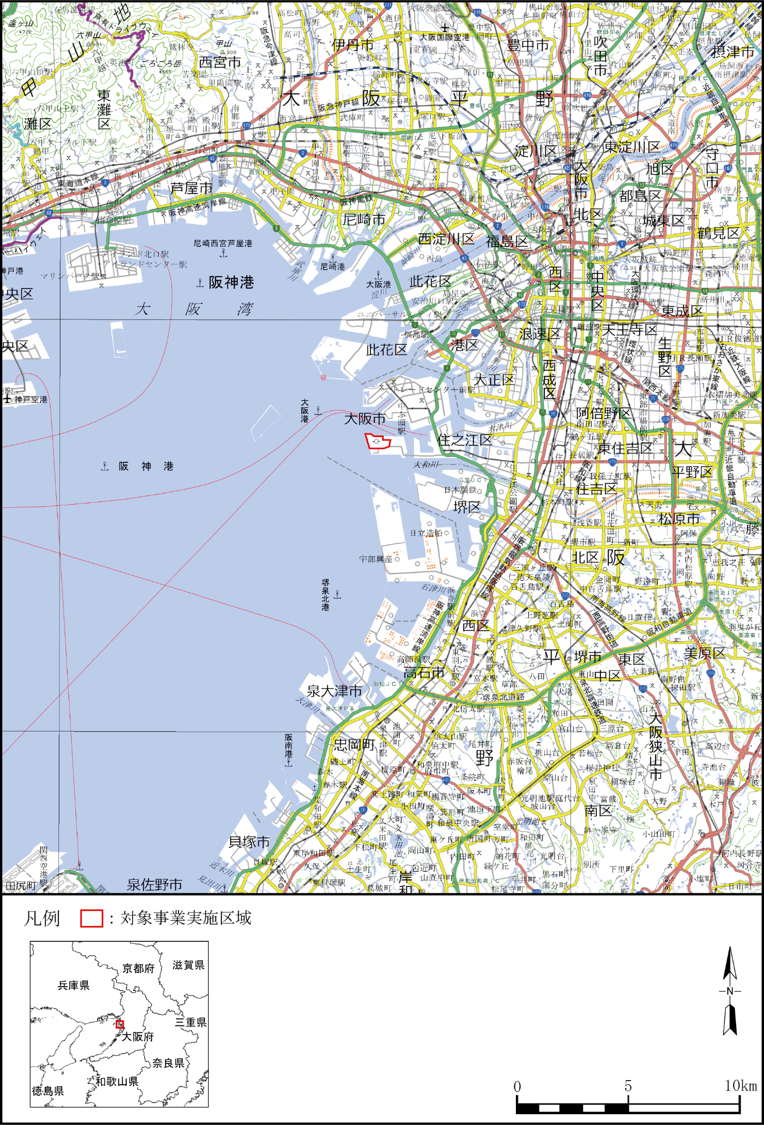
図1-1 対象事業実施区域の位置 （方法書から引用）
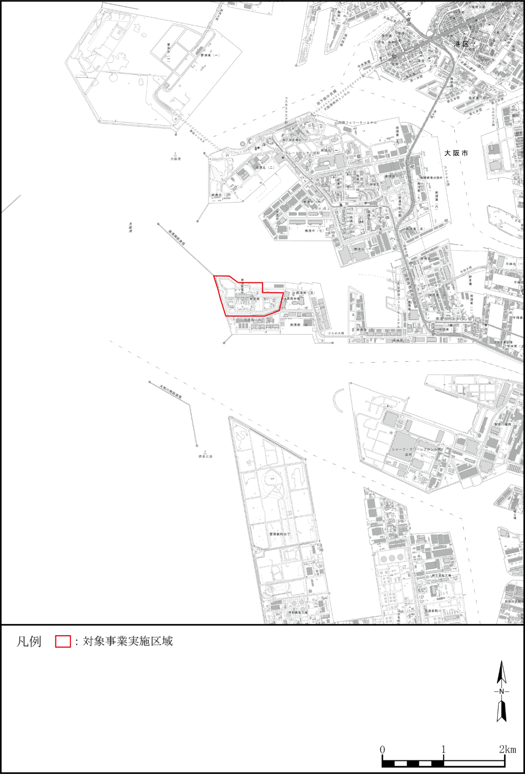
図1-2 対象事業実施区域及びその周辺の状況 （方法書から引用）
（４）発電所の設備の配置計画の概要
発電設備の配置計画及び概要図は、図２及び図３のとおり示されている。
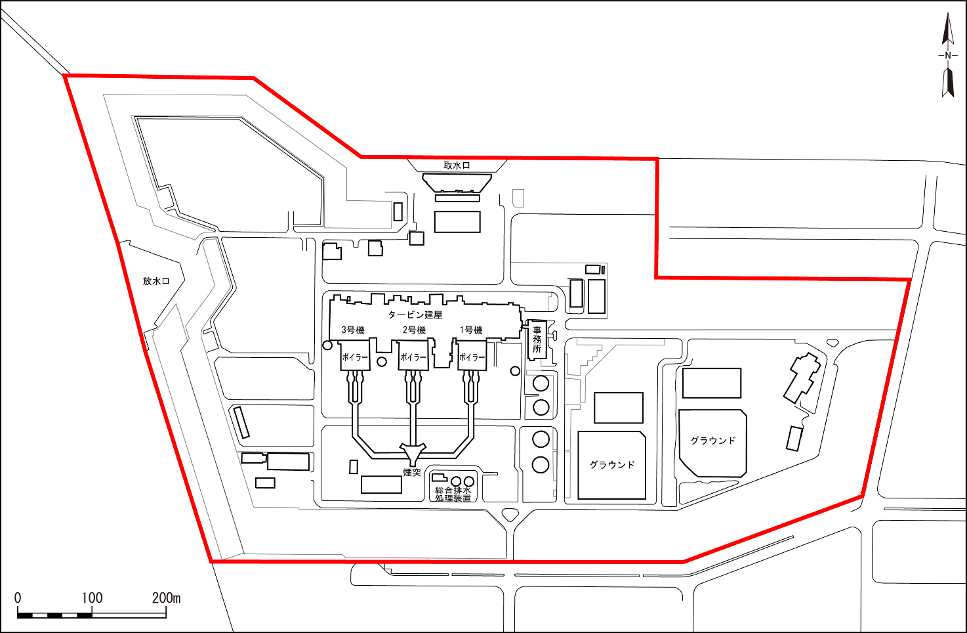
【現状】

□：対象事業実施区域

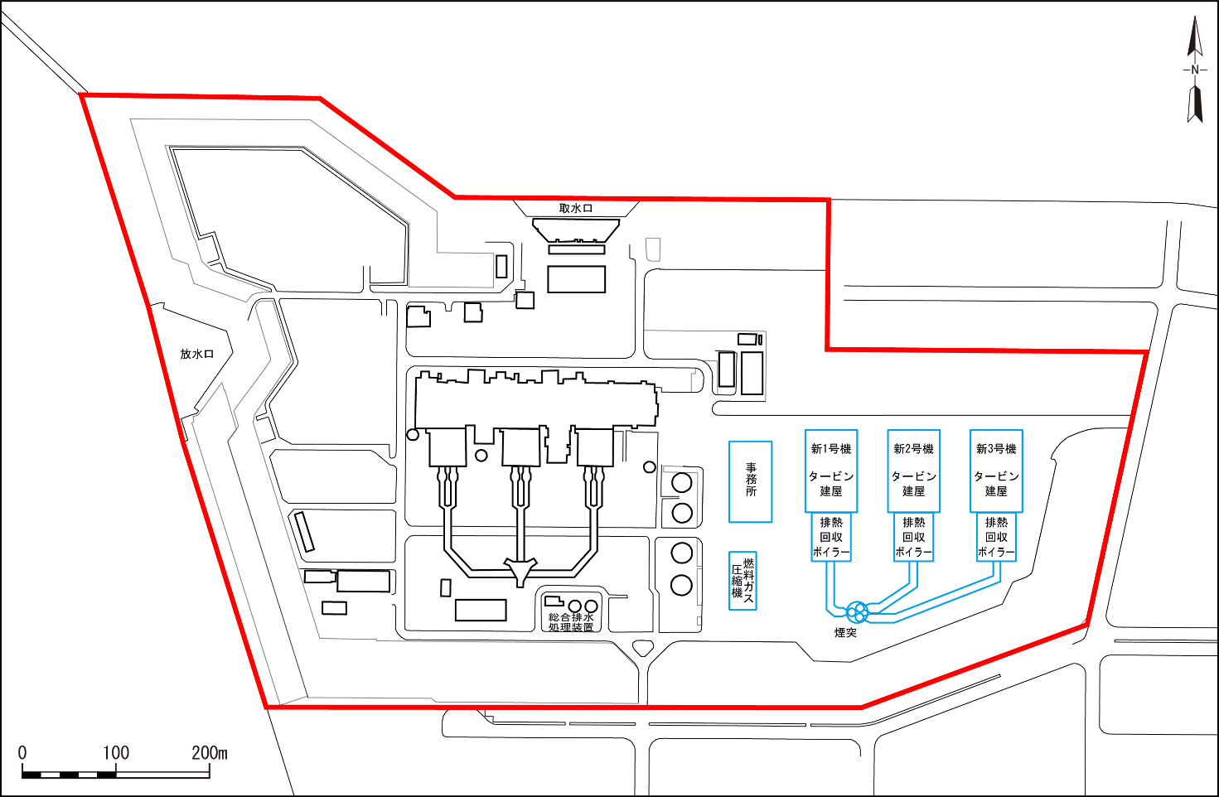
【将来】
□：対象事業実施区域
□：新設設備

図２ 発電設備の配置計画の概要 （方法書から引用）

図３ 発電設備の概念図 （方法書から引用）

（５）電気工作物その他の設備に関する計画
１）主要機器等の種類
発電設備（ユニット）ごとの主要機器の種類等は、表２のとおり示されている。

表２ 発電設備(ユニット)ごとの主要機器の種類等
項目 |  | 本件事業計画 | 現行施設
ボイラー | 種類 | 排熱回収自然循環型 | 放射再熱貫流型
ボイラー | 容量  （t/h） | 高圧：約400  中圧：約 50  低圧：約 50 | 1,860
ガスタービン及び蒸気タービン | 種類 | ガスタービン（ＧＴ）：一軸開放サイクル型  蒸気タービン（ＳＴ）：再熱混圧復水型 | 蒸気タービン：串型再熱再生式
ガスタービン及び蒸気タービン | 容量  （万kW） | ＧＴ：約40  ＳＴ：約20 | 60
発電機 | 種類 | 横軸円筒回転界磁三相交流同期型 | 横軸円筒回転界磁型
発電機 | 容量  （万kVA） | 約67 | 67
主変圧器 | 種類 | 導油風冷式 | 導油風冷式
主変圧器 | 容量  （万kVA） | 約66 | 65
注 「約」は設計段階のため数値が確定していないものを示している。（方法書から引用して作成）

２）発電用燃料の種類
発電用燃料の種類及び年間使用量は、表３のとおり示されている。ＬＮＧは、現状と同様に堺ＬＮＧセンターから受け入れる計画としている。

表３ 発電設備(ユニット)ごとの発電用燃料の種類及び年間使用量
項目 | 本件事業計画 | 現行施設
使用燃料の種類 | ＬＮＧ | 同左
年間使用量 | 約49万t（合計約147万t） | 約57万t（合計約171万t）
注 年間使用量は、年間利用率が現状65％、将来80％の場合の想定値を示している。
（方法書から引用して作成）

３）ばい煙
ばい煙に関する事項は、表４のとおり示されている。
新たに設置する発電設備は、現状と同様に硫黄酸化物及びばいじんの排出がないＬＮＧを発電用燃料とするとともに、窒素酸化物の排出濃度及び排出量を低減するため、最新鋭の低ＮＯ_{Ｘ}燃焼器及び排煙脱硝装置を設置する計画としている。

表４ 発電設備(ユニット)ごとのばい煙に関連する計画諸元
項目 |  | 単位 | 本件事業計画 | 現行施設
煙突 | 種類 | － | 3缶集合型 | 3缶集合型
煙突 | 地上高 | ｍ | 80 | 200
排出  ガス量 | 湿り | 10³㎥_{N}/h | 約2,400（合計約7,200） | 1,759（合計5,277）
排出  ガス量 | 乾き | 10³㎥_{N}/h | 約2,200（合計約6,600） | 1,464（合計4,392）
煙突出口  ガス | 温度 | ℃ | 約80 | 100
煙突出口  ガス | 速度 | m/s | 約30 | 35
窒素酸化物 | 排出濃度 | ppm | 約4 | 10
窒素酸化物 | 排出量 | ㎥_{N}/h | 約15（合計約45） | 17（合計51）
注1 「約」は設計段階のため数値が確定していないものを示している。
注２ 窒素酸化物排出濃度は、乾きガスベースであり、本件事業計画はＯ_{２}濃度16％換算値、
現行施設はＯ_{２}濃度5％換算値。
（方法書から引用して作成）

４）復水器の冷却水
取放水口及び取放水設備については、既設の設備を活用し、温排水の放水位置及び排出先の変更はなく、新たに取放水口等の設置工事は行わない計画としており、復水器の冷却水の概要は表５のとおり示されている。また、最新鋭の高効率ＧＴＣＣを採用することにより、冷却水使用量の合計を低減する計画としている。

表５ 復水器の冷却水に関する事項
項目 | 単位 | 本件事業計画 | 現行施設
復水器冷却方式 | － | 海水冷却 | 同左
取水方法 | － | 深層取水 | 同左
放水方法 | － | 表層放水 | 同左
冷却水量 | ㎥/s | 合計約42（約14×３基） | 合計79.2（26.4×３基）
取放水温度差 | ℃ | ７以下 | 同左
注1 「約」は設計段階のため数値が確定していないものを示している。
注２ 冷却水量には補機冷却水を含んでいる。
注３ 補機冷却水のみ海水電解装置で発生させた次亜塩素酸ソーダを注入する。
（方法書から引用して作成）

５）用水
発電用水及び生活用水は、現状と同様にそれぞれ大阪市工業用水道及び大阪市上水道から供給を受ける計画としている。

６）一般排水
一般排水に関する事項は、表６のとおりである。また、一般排水に関するフロー図は、図４のとおりであるとしている。
新たに設置する発電設備の一般排水は、既設の総合排水処理装置により適切に処理し、処理した排水は、現状と同様に大阪市下水道に排出する計画としている。

表６ 一般排水に関する事項
項目 |  |  | 単位 | 本件事業計画 | 現行施設
排水量 | プラント排水 | 平均 | ㎥/日 | 約1,100 | 1,100
排水量 | プラント排水 | 最大 | ㎥/日 | 約2,100 | 2,100
排水量 | 生活排水 | 平均 | ㎥/日 | 約70 | 70
排水量 | 生活排水 | 最大 | ㎥/日 | 約300 | 300
排水の水質 | 水素イオン濃度  （ｐＨ） |  | － | 5を超え9未満 | 同左
排水の水質 | 生物化学的酸素要求量  （ＢＯＤ） |  | mg/L | 600未満 | 同左
排水の水質 | 浮遊物質量  （ＳＳ） |  | mg/L | 600未満 | 同左
排水の水質 | ノルマルヘキサン  抽出物質含有量  （鉱油類含有量） |  | mg/L | 4以下 | 同左
注 「約」は設計段階のため数値が確定していないものを示している。
（方法書から引用して作成）

大阪市
工業用水道
大阪市
上水道
発電
設備
生活排水
総合排水
処理装置
大阪市
下水道

図４ 一般排水に関するフロー図 （方法書から引用）

７）騒音、振動
主な騒音・振動発生源として、ガスタービン、蒸気タービン、排熱回収ボイラー等がある。騒音・振動の発生源となる機器は、可能な限り低騒音・低振動型機器を採用する等の適切な措置を講じることにより、騒音及び振動の低減に努め、また、機器類の基礎を強固なものとする等の適切な措置を講じることにより、振動の低減に努めるとしている。

８）建設工事
工事工程は表７のとおり示されている。
主要な工事には、土木建築工事、機器据付工事がある。本工事着工から新３号機運転開始まで約4年を予定し、各段階の予定時期を次のとおりとしている。
準備工事開始 2026年6月
本工事開始 2026年10月
新1号機運転開始 2029年度
新2号機運転開始 2030年度
新3号機運転開始 2030年度

表７ 工事工程
 | 1年目 |  |  |  |  |  | 2年目 |  |  |  |  |  | 3年目 |  |  |  |  |  | 4年目 |  |  |  |  |  | 5年目
全体工程 | ▼準備工事開始  ▼本工事開始 |  |  |  |  |  |  |  |  |  |  |  |  |  |  |  |  |  | 新1号機運転開始▼  新2号機運転開始▼ |  |  |  |  |  | 新3号機運転開始▼
土木建築工事
機器据付工事
試運転
注1 既設設備から新設設備への切り替えについては、既設の取放水設備を活用することから、既設設備と新設設備が同時に稼働することはない計画としている。
注２ 設備更新にあたっては、既設設備の中で更新後の設備として有効活用できる設備は再利用する。既設のタービン建屋等の再利用しない設備については、将来、ゼロカーボン燃料やＣＣＵＳなどの導入の見通しが立ち、撤去の必要が生じた時期に撤去計画を策定する計画としている。 （方法書から引用）

９）交通
ア 陸上交通
工事中及び運転開始後の主要な交通ルートは図５のとおりであり、機器、資材等の搬出入車両及び通勤車両は、周辺の主要な道路である阪神高速湾岸線、阪神高速大阪港線、阪神高速淀川左岸線、主要地方道市道浜口南港線、主要地方道大阪臨海線、府道住吉八尾線（南港通）及び市道住之江区第8905号線を使用する計画としている。

イ 海上交通
工事中の海上輸送は、対象事業実施区域内の既設物揚岸壁により、ガスタービン、蒸気タービン、排熱回収ボイラー等の機器、資材等の搬出入を行う計画であるとしている。
運転開始後の海上輸送は、対象事業実施区域内の既設物揚岸壁により、定期点検工事等における機器、資材等の搬出入を行う計画としている。

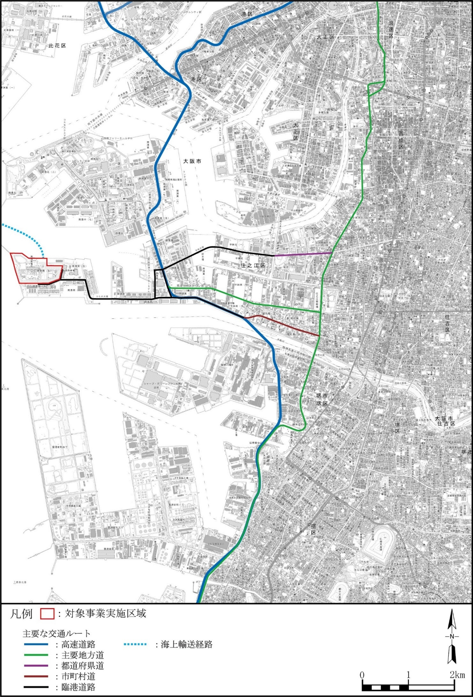
図５ 主要な交通ルート （方法書から引用）

10）その他
ア 悪臭
運転開始後において排煙脱硝装置に使用するアンモニア設備は、定期的に検査を実施し、設備の適正な維持管理によってアンモニアの漏洩を防止するとしている。

イ 地盤沈下
原則として地盤沈下の原因となる地下水の汲み上げは行わないとしている。

ウ 土壌汚染
工事中及び運転開始後において、土壌汚染の原因となる物質は使用せず、工事にあたっては、土壌汚染対策法及び大阪府生活環境の保全等に関する条例に基づき適切に対応するとしている。

エ 緑化
既存の緑地の改変は最小限とし、工場立地法等に基づき必要な緑地等を確保する計画とし、緑地を改変する場合は、工事の進捗に応じ可能な限り緑地の回復に努めるとしている。

オ 景観
眺望景観に配慮するため、大阪市景観計画（大阪市、令和2年）に基づき、新設設備の色彩等について周辺環境との調和を図る計画としている。

カ 工事中の排水
工事中の排水は、排水処理装置等にて適切に処理した後、海域もしくは下水道法及び大阪市下水道条例に基づき大阪市下水道に排出する計画としている。

キ 海域工事
海域の工事は行わない計画としている。

ク 廃棄物
工事中及び運転開始後に発生する廃棄物は、建設工事に係る資材の再資源化等に関する法律及び資源の有効な利用の促進に関する法律に基づき発生量の抑制及び有効利用に努め、有効利用が困難なものは廃棄物の処理及び清掃に関する法律に基づき適正に処理する計画としている。

ケ 残土
掘削工事に伴う発生土は、発電所構内で埋戻しや盛土等として有効利用に努め、有効利用が困難なものは建設副産物適正処理推進要綱（国土交通省、平成14年）に基づき適正に処理する計画としている。

コ 温室効果ガス
2021年2月に「ゼロカーボンビジョン2050」を、2022年3月に「ゼロカーボンロードマップ」を策定し、2050年までに事業活動に伴う二酸化炭素排出を全体としてゼロにするべく取り組んでいるとしている。
新たに設置する発電設備は、最新鋭の高効率ＧＴＣＣ（発電端熱効率約63％以上（低位発熱量基準））を採用することにより、熱効率の向上を図り、発電電力量あたりの二酸化炭素排出量を低減するとしている。発電設備の運用における維持管理や運転管理についても適切に行い、熱効率の維持に努めることにより、運転開始後の二酸化炭素排出を低減するとしている。
また、発電事業者としてエネルギーの使用の合理化及び非化石エネルギーへの転換等に関する法律に基づく電力供給業に係るベンチマーク指標を2022年度実績で既に達成しており、今後とも引き続きベンチマーク指標の達成を継続することで、国のエネルギーミックスと整合を図るとしている。

２ 環境影響評価の項目の選定

本件事業に係る環境影響評価の項目は、「発電所の設置又は変更の工事の事業に係る計画段階配慮事項の選定並びに当該計画段階配慮事項に係る調査、予測及び評価の手法に関する指針、環境影響評価の項目並びに当該項目に係る調査、予測及び評価を合理的に行うための手法を選定するための指針並びに環境の保全のための措置に関する指針等を定める省令」（平成10年通商産業省令第54号）（以下「主務省令」という。）第21条に基づき、火力発電所の建設に係る一般的な事業の内容と本事業の内容との相違を把握した上で、本事業の事業特性及び地域特性に関する情報を踏まえて表８のとおり選定したとし、選定の理由を表９のとおり示している。
また、環境影響評価の項目に選定しなかった主務省令の参考項目及び放射性物質について、選定しなかった理由を表10(1)及び表10(2)のとおり示している。

表８ 環境影響評価の項目の選定
影響要因の区分  環境要素の区分 |  |  |  | 工事の実施 |  |  | 土地又は工作物の存在及び供用
 |  |  |  | 工事用資材等の搬出入 | 建設機械の稼働 | 造成等の施工による一時的な影響 | 地形改変及び施設の存在 | 施設の稼働 |  |  |  | 資材等の搬出入 | 廃棄物の発生
 |  |  |  |  |  |  |  | 排ガス | 排水 | 温排水 | 機械等の稼働 | 資材等の搬出入 | 廃棄物の発生
環境の自然的構成  要素の良好な状態  の保持を旨として  調査、予測及び  評価されるべき  環境要素 | 大気環境 | 大気質 | 硫黄酸化物
環境の自然的構成  要素の良好な状態  の保持を旨として  調査、予測及び  評価されるべき  環境要素 | 大気環境 | 大気質 | 窒素酸化物 | ○ | ○ |  |  | ○ |  |  |  | ○
環境の自然的構成  要素の良好な状態  の保持を旨として  調査、予測及び  評価されるべき  環境要素 | 大気環境 | 大気質 | 浮遊粒子状物質 | ○ |  |  |  |  |  |  |  | ○
環境の自然的構成  要素の良好な状態  の保持を旨として  調査、予測及び  評価されるべき  環境要素 | 大気環境 | 大気質 | 石炭粉じん
環境の自然的構成  要素の良好な状態  の保持を旨として  調査、予測及び  評価されるべき  環境要素 | 大気環境 | 大気質 | 粉じん等 | ○ | ○ |  |  |  |  |  |  | ○
環境の自然的構成  要素の良好な状態  の保持を旨として  調査、予測及び  評価されるべき  環境要素 | 大気環境 | 騒音 | 騒音 | ○ | ○ |  |  |  |  |  | ○ | ○
環境の自然的構成  要素の良好な状態  の保持を旨として  調査、予測及び  評価されるべき  環境要素 | 大気環境 | 振動 | 振動 | ○ | ○ |  |  |  |  |  | ○ | ○
環境の自然的構成  要素の良好な状態  の保持を旨として  調査、予測及び  評価されるべき  環境要素 | 水環境 | 水質 | 水の汚れ
環境の自然的構成  要素の良好な状態  の保持を旨として  調査、予測及び  評価されるべき  環境要素 | 水環境 | 水質 | 富栄養化
環境の自然的構成  要素の良好な状態  の保持を旨として  調査、予測及び  評価されるべき  環境要素 | 水環境 | 水質 | 水の濁り |  |  | ○
環境の自然的構成  要素の良好な状態  の保持を旨として  調査、予測及び  評価されるべき  環境要素 | 水環境 | 水質 | 水温 |  |  |  |  |  |  | ○
環境の自然的構成  要素の良好な状態  の保持を旨として  調査、予測及び  評価されるべき  環境要素 | 水環境 | 底質 | 有害物質
環境の自然的構成  要素の良好な状態  の保持を旨として  調査、予測及び  評価されるべき  環境要素 | 水環境 | その他 | 流向及び流速 |  |  |  |  |  |  | ○
環境の自然的構成  要素の良好な状態  の保持を旨として  調査、予測及び  評価されるべき  環境要素 | その他  の環境 | 地形及  び地質 | 重要な地形及び地質
生物の多様性の確  保及び自然環境の  体系的保全を旨と  して調査、予測及  び評価されるべき  環境要素 | 動物 |  | 重要な種及び注目すべき生息地  (海域に生息するものを除く。) |  |  | ○ | ○
生物の多様性の確  保及び自然環境の  体系的保全を旨と  して調査、予測及  び評価されるべき  環境要素 |  |  | 海域に生息する動物 |  |  |  |  |  |  | ○
生物の多様性の確  保及び自然環境の  体系的保全を旨と  して調査、予測及  び評価されるべき  環境要素 | 植物 |  | 重要な種及び重要な群落（海域  に生育するものを除く。） |  |  | ○ | ○
生物の多様性の確  保及び自然環境の  体系的保全を旨と  して調査、予測及  び評価されるべき  環境要素 |  |  | 海域に生育する植物 |  |  |  |  |  |  | ○
生物の多様性の確  保及び自然環境の  体系的保全を旨と  して調査、予測及  び評価されるべき  環境要素 | 生態系 |  | 地域を特徴づける生態系 |  |  | ○ | ○
人と自然との豊か  な触れ合いの確保  を旨として調査、  予測及び評価され  るべき環境要素 | 景観 |  | 主要な眺望点及び景観資源  並びに主要な眺望景観 |  |  |  | ○
人と自然との豊か  な触れ合いの確保  を旨として調査、  予測及び評価され  るべき環境要素 | 人と自然との触れ  合いの活動の場 |  | 主要な人と自然との  触れ合いの活動の場 | ○ |  |  |  |  |  |  |  | ○
環境への負荷の量  の程度により予測  及び評価されるべ  き環境要素 | 廃棄物等 |  | 産業廃棄物 |  |  | ○ |  |  |  |  |  |  | ○
環境への負荷の量  の程度により予測  及び評価されるべ  き環境要素 |  |  | 残土 |  |  | ○
環境への負荷の量  の程度により予測  及び評価されるべ  き環境要素 | 温室効果ガス等 |  | 二酸化炭素 |  |  |  |  | ○
注1 ○ は、環境影響評価項目として選定する項目を示している。
注2 は、主務省令第21条第1項第2号別表第2に掲げる参考項目を示している。

（方法書から引用して作成）

表９ 環境影響評価の項目に選定した理由
項目 |  |  |  | 環境影響評価の項目に選定した理由
環境要素の区分 |  |  | 影響要因の区分 | 環境影響評価の項目に選定した理由
大気環境 | 大気質 | 窒素酸化物 | 工事用資材等  の搬出入 | 工事用資材等の搬出入を計画している主要な交通ルート沿いに住居等が存在することから、評価項目として選定する。
大気環境 | 大気質 | 窒素酸化物 | 建設機械の稼働 | 対象事業実施区域は最寄りの住居から約1.4km離れており、工事中の建設機械の稼働に伴う影響については、広域に及ぶものとは考えられないが、環境状態の変化を確認するため、評価項目として選定する。
大気環境 | 大気質 | 窒素酸化物 | 施設の稼働  （排ガス） | 施設の稼働に伴い窒素酸化物を排出することから、評価項目として選定する。
大気環境 | 大気質 | 窒素酸化物 | 資材等の搬出入 | 資材等の搬出入を計画している主要な交通ルート沿いに住居等が存在することから、評価項目として選定する。
大気環境 | 大気質 | 浮遊粒子状  物質 | 工事用資材等  の搬出入 | 工事用資材等の搬出入を計画している主要な交通ルート沿いに住居等が存在することから、評価項目として選定する。
大気環境 | 大気質 | 浮遊粒子状  物質 | 資材等の搬出入 | 資材等の搬出入を計画している主要な交通ルート沿いに住居等が存在することから、評価項目として選定する。
大気環境 | 大気質 | 粉じん等 | 工事用資材等  の搬出入 | 工事用資材等の搬出入を計画している主要な交通ルート沿いに住居等が存在することから、評価項目として選定する。
大気環境 | 大気質 | 粉じん等 | 建設機械の稼働 | 対象事業実施区域は最寄りの住居から約1.4km離れており、工事中の建設機械の稼働に伴う影響については、広域に及ぶものとは考えられないが、環境状態の変化を確認するため、評価項目として選定する。
大気環境 | 大気質 | 粉じん等 | 資材等の搬出入 | 資材等の搬出入を計画している主要な交通ルート沿いに住居等が存在することから、評価項目として選定する。
大気環境 | 騒音 | 騒音 | 工事用資材等  の搬出入 | 工事用資材等の搬出入を計画している主要な交通ルート沿いに住居等が存在することから、評価項目として選定する。
大気環境 | 騒音 | 騒音 | 建設機械の稼働 | 対象事業実施区域は最寄りの住居から約1.4km離れており、工事中の建設機械の稼働に伴う影響については、広域に及ぶものとは考えられないが、環境状態の変化を確認するため、評価項目として選定する。
大気環境 | 騒音 | 騒音 | 施設の稼働  (機械等の稼働) | 対象事業実施区域は最寄りの住居から約1.4km離れており、供用時の施設の稼働に伴う影響については、広域に及ぶものとは考えられないが、環境状態の変化を確認するため、評価項目として選定する。
大気環境 | 騒音 | 騒音 | 資材等の搬出入 | 資材等の搬出入を計画している主要な交通ルート沿いに住居等が存在することから、評価項目として選定する。
大気環境 | 振動 | 振動 | 工事用資材等  の搬出入 | 工事用資材等の搬出入を計画している主要な交通ルート沿いに住居等が存在することから、評価項目として選定する。
大気環境 | 振動 | 振動 | 建設機械の稼働 | 対象事業実施区域は最寄りの住居から約1.4km離れており、工事中の建設機械の稼働に伴う影響については、広域に及ぶものとは考えられないが、環境状態の変化を確認するため、評価項目として選定する。
大気環境 | 振動 | 振動 | 施設の稼働  (機械等の稼働) | 対象事業実施区域は最寄りの住居から約1.4km離れており、供用時の施設の稼働に伴う影響については、広域に及ぶものとは考えられないが、環境状態の変化を確認するため、評価項目として選定する。
大気環境 | 振動 | 振動 | 資材等の搬出入 | 資材等の搬出入を計画している主要な交通ルート沿いに住居等が存在することから、評価項目として選定する。

項目 |  |  |  | 環境影響評価の項目に選定した理由
環境要素の区分 |  |  | 影響要因の区分 | 環境影響評価の項目に選定した理由
水環境 | 水質 | 水の濁り | 造成等の施工に  よる一時的な影響 | 基礎工事等において、雨水排水等を海域へ排出することから、評価項目として選定する。
水環境 | 水質 | 水温 | 施設の稼働  （温排水） | 施設の稼働に伴い温排水を海域へ放水することから、評価項目として選定する。
水環境 | その他 | 流向及び流速 | 施設の稼働  （温排水） | 施設の稼働に伴い温排水を海域へ放水することから、評価項目として選定する。
動物 | 重要な種及び  注目すべき  生息地（海域  に生息するものを除く。） |  | 造成等の施工に  よる一時的な影響 | 対象事業実施区域に重要な種又は注目すべき生息地が存在する場合には、造成等の施工による一時的な影響が考えられることから、生息状況等を確認するために、評価項目として選定する。
動物 |  |  | 地形改変及び  施設の存在 | 対象事業実施区域に重要な種又は注目すべき生息地が存在する場合には、施設の存在による影響が考えられることから、生息状況等を確認するために、評価項目として選定する。
動物 | 海域に生息  する動物 |  | 施設の稼働  （温排水） | 施設の稼働に伴い温排水を海域へ放水することから、評価項目として選定する。
植物 | 重要な種及び  重要な群落  （海域に生育  するものを除  く。） |  | 造成等の施工に  よる一時的な影響 | 対象事業実施区域に重要な種又は重要な群落が存在する場合には、造成等の施工による一時的な影響が考えられることから、生育状況等を確認するために、評価項目として選定する。
植物 |  |  | 地形改変及び  施設の存在 | 対象事業実施区域に重要な種又は重要な群落が存在する場合には、施設の存在による影響が考えられることから、生育状況等を確認するために、評価項目として選定する。
植物 | 海域に生育  する植物 |  | 施設の稼働  （温排水） | 施設の稼働に伴い温排水を海域へ放水することから、評価項目として選定する。
生態系 | 地域を特徴づける生態系 |  | 造成等の施工に  よる一時的な影響 | 陸域の対象事業実施区域は既存の埋立造成された準工業地域であるが、動植物の生息・生育環境となる緑地（草地、樹木等）が存在し、造成等の施工による一時的な影響が考えられることから、評価項目として選定する。
生態系 |  |  | 地形改変及び  施設の存在 | 陸域の対象事業実施区域は既存の埋立造成された準工業地域であるが、動植物の生息・生育環境となる緑地（草地、樹木等）が存在し、一部の樹木の伐採や施設の存在による影響が考えられることから、評価項目として選定する。
景観 | 主要な眺望点  及び景観資源  並びに主要な  眺望景観 |  | 地形改変及び  施設の存在 | 施設の存在に伴い周辺の眺望点からの眺望景観の変化が想定されることから、評価項目として選定する。
人と自然との触れ合いの活動の場 | 主要な  人と自然との  触れ合いの  活動の場 |  | 工事用資材等  の搬出入 | 工事用資材等の搬出入を計画している主要な交通ルートが、主要な人と自然との触れ合いの活動の場へのアクセス道路となっていることから、評価項目として選定する。
人と自然との触れ合いの活動の場 |  |  | 資材等の搬出入 | 資材等の搬出入を計画している主要な交通ルートが、主要な人と自然との触れ合いの活動の場へのアクセス道路となっていることから、評価項目として選定する。
廃棄物等 | 産業廃棄物 |  | 造成等の施工に  よる一時的な影響 | 造成等の施工に伴い産業廃棄物が発生することから、評価項目として選定する。
廃棄物等 |  |  | 廃棄物の発生 | 施設の稼働に伴い産業廃棄物が発生することから、評価項目として選定する。
廃棄物等 | 残土 |  | 造成等の施工に  よる一時的な影響 | 造成等の施工に伴い残土が発生することから、評価項目として選定する。
温室効果ガス等 | 二酸化炭素 |  | 施設の稼働  （排ガス） | 施設の稼働に伴い二酸化炭素が発生することから、評価項目として選定する。
（方法書から引用して作成）

表10(1) 環境影響評価の項目に選定しなかった理由（参考項目）
項目 |  |  |  | 環境影響評価の項目に選定しなかった理由 | 根拠
環境要素の区分 |  |  | 影響要因の区分 | 環境影響評価の項目に選定しなかった理由 | 根拠
大気環境 | 大気質 | 硫黄酸化物 | 施設の稼働  （排ガス） | 発電用燃料はＬＮＧであり、硫黄酸化物を排出しないことから、評価項目として選定しない。 | 第1号
大気環境 | 大気質 | 浮遊粒子状  物質 | 施設の稼働  （排ガス） | 発電用燃料はＬＮＧであり、ばいじんを排出しないことから、評価項目として選定しない。 | 第1号
大気環境 | 大気質 | 石炭粉じん | 地形改変及び  施設の存在 | 発電用燃料に石炭を使用しないことから、評価項目として選定しない。 | 第1号
大気環境 | 大気質 | 石炭粉じん | 施設の稼働  （機械等の稼働） | 発電用燃料に石炭を使用しないことから、評価項目として選定しない。 | 第1号
水環境 | 水質 | 水の汚れ | 施設の稼働  （排水） | 施設の稼働に伴い一般排水を下水道へ排出し、海域へ排出しないことから、評価項目として選定しない。 | 第1号
水環境 | 水質 | 富栄養化 | 施設の稼働  （排水） | 施設の稼働に伴い一般排水を下水道へ排出し、海域へ排出しないことから、評価項目として選定しない。 | 第1号
水環境 | 水質 | 水の濁り | 建設機械の稼働 | 取放水設備及び港湾設備は既存の設備を活用する計画であり、浚渫等の海域工事を行わないことから、評価項目として選定しない。 | 第1号
水環境 | 底質 | 有害物質 | 建設機械の稼働 | 取放水設備及び港湾設備は既存の設備を活用する計画であり、浚渫等の海域工事を行わないことから、評価項目として選定しない。 | 第1号
水環境 | その他 | 流向及び流速 | 地形改変及び  施設の存在 | 取放水設備及び港湾設備は既存の設備を活用する計画であり、海域で新たな構造物の設置や埋立等を行わないことから、評価項目として選定しない。 | 第1号
その他  の環境 | 地形及び  地質 | 重要な地形  及び地質 | 地形改変及び  施設の存在 | 対象事業実施区域には、自然環境保全上重要な地形及び地質が存在しないことから、評価項目として選定しない。 | 第2号
動物 |  | 海域に生息  する動物 | 地形改変及び  施設の存在 | 取放水設備及び港湾設備は既存の設備を活用する計画であり、海域で新たな構造物の設置や埋立等を行わないことから、評価項目として選定しない。 | 第1号
植物 |  | 海域に生育  する植物 | 地形改変及び  施設の存在 | 取放水設備及び港湾設備は既存の設備を活用する計画であり、海域で新たな構造物の設置や埋立等を行わないことから、評価項目として選定しない。 | 第1号
人と自然との触れ  合いの活動の場 |  | 主要な  人と自然との  触れ合いの  活動の場 | 地形改変及び  施設の存在 | 対象事業実施区域には、主要な人と自然との触れ合いの活動の場が存在しないことから、評価項目として選定しない。 | 第2号
注 根拠は、選定しない根拠を示しており、主務省令第21条第4項では、以下に示す各号のいずれかに該当すると認められる場合は、必要に応じ参考項目を選定しないものとすると定められている。
第1号：参考項目に関する環境影響がないか又は環境影響の程度が極めて小さいことが明らかである場合。
第2号：対象事業実施区域又はその周囲に参考項目に関する環境影響を受ける地域その他の対象が相当期間存在しないことが明らかである場合。
第3号：特定対象事業特性及び特定対象地域特性の観点からの類似性が認められる類似の事例により影響の程度が明らかな場合。
（方法書から引用して作成）

表10(2) 環境影響評価の項目に選定しなかった理由（放射性物質）
項目 |  | 環境影響評価の項目に選定しなかった理由
環境要素の区分 |  | 環境影響評価の項目に選定しなかった理由
一般環境中の  放射性物質 | 放射線の量 | 対象事業実施区域の最寄りの測定点において、令和4年度における一般環境中の空間放射線量率の年平均値は0.065、0.084μSv/hと低く、対象事業実施区域及びその周辺は、「原子力災害対策特別措置法」（平成11年法律第156号）第20条第2項に基づく原子力災害対策本部長指示による避難の指示が出されている区域（避難指示区域）ではなく、対象事業の実施により、放射性物質が相当程度拡散又は流出するおそれがないことから、評価項目として選定しない。
（方法書から引用して作成）

３ 調査、予測及び評価の手法
調査、予測及び評価の手法は、一般的な事業の内容と本事業の内容との相違を把握した上で、本事業の事業特性及び地域特性を踏まえ、主務省令第23条の規定に基づき選定したとしている。
また、調査、予測及び評価の手法の選定に当たっては、主務省令等について解説された「発電所に係る環境影響評価の手引」（経済産業省、令和２年）を参考にしたとしている。
Ⅱ 検討結果

方法書の内容について、関係市長及び住民等の環境の保全の見地からの意見並びに主務省令を勘案し、科学的かつ専門的な視点から慎重な検討を行った。

１ 全般的事項
（１）事業計画
ア 計画概要
・ 南港発電所は運転開始後30年以上経過しており、ＬＮＧ発電所の中では古い型式の発電方式であることから、電源の新陳代謝による安定供給及び将来のエネルギー脱炭素化に貢献することを目的に、現行の汽力発電から最新鋭の高効率ＧＴＣＣ（ガスタービン及び汽力のコンバインドサイクル発電方式）に設備更新する。
・ 設備更新により発電設備の熱効率が大きく改善することから二酸化炭素排出量の削減に直接寄与できるため、同社が掲げる「ゼロカーボンロードマップ」に沿うものであると事業者は述べており、また、中長期的には、脱炭素燃料（水素、アンモニア）やＣＣＵＳ（二酸化炭素回収・有効利用・貯留）などの最新技術の導入等により、南港発電所の更なる二酸化炭素排出量削減に努め、2050年のゼロカーボンを実現する方針であるとしている。
・ 計画施設の運用開始時期を現行施設の運用終了後としているため、両施設の同時運用は生じない。

イ 原動機の種類、出力
・ 原動機の種類はＧＴＣＣであり、発電端熱効率（低位発熱量基準）は現行施設の約44％に対して約63％以上を計画している。
・ 発電所の出力については、送電可能容量の観点から同敷地内に設置可能な規模として、現行施設の180万kW（60万kW×３基）と同規模の180万kW級（60万kW級×３基）を計画している。

ウ 設備の配置
・ 発電設備及び事務所棟の位置は、現在運動場等に利用している現行発電設備の東側の用地とし、将来、脱炭素燃料やＣＣＵＳなどの導入するための用地を現行発電設備がある区域において確保する計画としている。
・ 現行のタービン建屋等の継続して使用しない設備は当分の間は残置し、将来、脱炭素燃料やＣＣＵＳなどの導入の見通しが立ち撤去の必要が生じた時期に撤去計画を策定するとしている。
・ 煙突構造を配慮書以降に単筒身型から集合型に変更したことに伴い、煙道ダクトを設置するための空間を確保するため、ボイラー南側の築堤の一部を撤去することになった。また、建設工事への干渉が避けられない場合には、タービン建屋北側の通路の並木を伐採する可能性があるとしている。

エ 主要機器
・ 主要な機器として、ボイラー、ガスタービン、蒸気タービン、発電機及び主変圧器の設置が計画されている。
・ ボイラーには排熱回収自然循環型、ガスタービンには一軸開放サイクル型、蒸気タービンには再熱混圧復水型、発電機には横軸円筒回転界磁三相交流同期型、主変圧器には導油風冷式をそれぞれ採用する計画としている。

オ 発電用燃料
・ 発電用燃料は現行と同様にＬＮＧであり、引き続き堺ＬＮＧセンターから導管を用いて供給する計画としている。年間燃料使用量については、現行施設で合計約171万ｔ、計画施設では合計約147万ｔとしている。年間燃料使用量の推計の前提となる発電設備の年間利用率は現行施設では65％、計画施設では80％に設定している。
この設定値の根拠について、事業者は、現行施設については建設時に実施した環境影響評価での設定値と同一とし、計画施設については現行施設よりも発電効率が高くなることを考慮したと説明している。

カ ばい煙
・ ばい煙については、引き続き発電用燃料にＬＮＧを使用するため硫黄酸化物及びばいじんの排出はなく、窒素酸化物の排出を最新鋭の低ＮＯｘ燃焼器及び排煙脱硝装置によって削減する計画としている。
・ 煙突については、現行施設の地上高200mの集合型煙突に対して、地上高80mの集合型煙突を計画している。

キ 復水器の冷却水、一般排水
・ 復水器の冷却水の取放水口及び取放水設備については、現行の設備を引き続き使用する計画としており、熱効率の向上に伴い冷却水使用量は現行の79.2m³/sから約42m³/sに減少する。
・ 一般排水については、発電設備の一般排水は、引き続き現行の総合排水処理装置を使用して処理を行った後に下水道に放流する計画としている。

ク 建設工事
・ 建設工事は土木建築工事及び機器据付工事に区分され、全体の工期を４年程度としている。また、計画設備を設置する区域に存する現行設備は、建築工事の着手前に撤去する計画としている。
・ 配慮書においては堺ＬＮＧセンターとの間の燃料ガス導管の敷設工事が予定されてていたが、その後に発電所内に燃料ガス圧縮機を設置することになり、これに伴って導管敷設工事は中止された。

ケ 交通計画
・ 工事中及び運用開始後の資機材運搬車両及び通勤車両の走行経路には、阪神高速湾岸線、阪神高速大阪港線、阪神高速淀川左岸線、主要地方道市道浜口南港線、主要地方道大阪臨海線、府道住吉八尾線（南港通）及び市道住之江区第 8905 号線を計画している。
・ 陸上交通に係る環境保全措置について、事業者は、工事工程や定期点検工程の調整等を行い、ピーク時の車両台数の削減を図る等により、環境への影響を低減する方針であり、詳細については現在検討中であるため準備書で示すと説明している。
・ 海上輸送については、発電所内の既設物揚岸壁を使用することとし、工事中はガスタービン及び蒸気タービン等の機器及び資材等の搬出入、運用開始後は定期点検工事の資機材等の搬出入を行う計画としている。

（２）事業計画の検討の経緯
・ 配慮書手続以降に計画段階配慮事項の調査、予測及び評価が再度実施され、この評価結果を踏まえて、配慮書において示された発電設備等の構造についての複数案とは異なる設備計画が策定された。
・ 配慮書においては、発電設備等の構造についての複数案として、煙突高の異なるＡ案（地上高80m、単筒身型）及びＢ案（地上高100m、単筒身型）の２案を設定し、計画段階配慮事項として選択した大気質、景観の予測及び評価が行われ、大気質への影響は煙突高が低いＡ案に比べて、煙突高が高いＢ案が小さくなるがその違いは極わずかであり、眺望景観への影響は煙突高さが高いＢ案ではその程度がやや大きくなるとの予測結果を踏まえ、本事業の煙突高さとしては、より眺望景観への影響が少ないＡ案の事業計画への採用が適当であると結論づけていた。
・ その後、配慮書についての経済産業大臣及び大阪府知事の意見や大阪市環境基本計画が定める環境保全目標を踏まえて、大気質への影響の低減についての検討が加えられ、大気質に関する影響の相当程度の低減が期待でき、かつ眺望景観への影響も配慮した構造として、複数案に地上高80ｍの集合型煙突とするＣ案が追加され、計画段階配慮事項に関する予測及び評価が行われた。
・ Ｃ案を加えた３案の予測結果の比較による評価の結果、大気質（窒素酸化物）については、各案の大気質の年平均値への影響の違いはほとんどなく、３案とも重大な影響はないと評価しつつ、３案の中ではＣ案の最大着地濃度が１桁低く最も影響が小さいと予測結果を整理している。
・ 景観については、煙突構造の複数案における眺望景観への影響は、いずれの眺望点からも工業地帯の建物群の中において煙突が視認され、３案とも重大な影響はないと評価しつつ、Ｂ案では眺望景観への影響の程度がやや大きくなり、また、Ｃ案はＡ案及びＢ案に比べ煙突が 1 本に集合しているため、横方向の眺望の印象が異なると予測結果を整理している。
・ これらの結果から、地上高80ｍの集合型煙突とするＣ案が優位であると評価し、事業計画に採用している。

（３）環境影響要因及び環境影響評価の項目
・ 環境影響評価項目の選定に当たっては、主務省令第21条の規定に基づき、火力発電所の建設に係る一般的な事業の内容と本事業の内容との相違を把握した上で、本事業の事業特性及び地域特性に関する情報を踏まえて選定したとしている。
・ 影響要因に工事の実施（工事用資材等の搬出入、建設機械の稼働、造成等の施工による一時的な影響）、土地又は工作物の存在及び供用（地形改変および施設の存在、施設の稼働、資材等の搬出入、廃棄物の発生）を選定し、これらに対応して、大気質、騒音、振動、水環境、動物、植物、生態系、景観、人と自然との触れ合いの活動の場、廃棄物等及び温室効果ガス等を評価項目に選定している。
・ 脱炭素燃料やＣＣＵＳ等の導入の見通しが立ち、撤去の必要が生じた時期に行うとしている既設のタービン建屋等の撤去工事について、環境影響評価の対象とするか否かを事業者に確認したところ、当該撤去工事を新設工事と同時並行的に実施することはないため、「火力発電所リプレースに係る環境影響評価手法の合理化に関するガイドライン」（平成25年３月改訂、環境省）（以下「リプレースガイドライン」という。）に基づき、環境影響評価の対象には含めていないとしている。
（４）課題
・ 計画段階配慮事項に係る予測及び評価の対象に地上高80ｍの集合型煙突とするＣ案が追加され、各案の予測結果の比較によって評価した結果、Ｃ案が優位であることが確認されたとして、事業計画への採用を決定している。
・ 計画段階配慮事項についての検討は、早期段階での重大な環境影響の回避につながり、柔軟な措置の実施を可能とするものとして大きな意義を持つと同時に、この段階での調査、予測及び評価には比較的簡易な手法が用いられることから、必ずしも良好な予測精度が確保されているものではない。このため、今後実施する予測の結果を環境保全措置の検討に十分に反映させ、採用することとした発電設備等の構造についての基礎的諸元についても必要に応じて見直しを行い、大気環境保全について適正に配慮された事業内容となるよう取り組む必要がある。
・ 既存設備の撤去工事については、リプレースガイドラインにおいて環境影響評価の対象としないことが可能であるとされている場合であっても、大気質、騒音及び廃棄物等に係る環境影響を回避又は極力低減する必要がある。また、景観等への影響の観点から、無用となった設備を長期間存置しないように努めるとともに、存置する間の維持管理を適切に行う必要がある。

２ 大気質
（１）事業計画
・ 計画施設の発電用燃料は現行と同様にＬＮＧであるため、硫黄酸化物及びばいじんの排出はなく、窒素酸化物の排出を最新鋭の低ＮＯｘ燃焼器及び排煙脱硝装置によって削減する計画としている。
・ これらの対策技術について、事業者は、ガスタービン製造各社において予混合燃焼や拡散燃焼等の高度な燃焼プロセスの開発によってサーマルＮＯｘの発生抑制を実現した上で商用化につなげている状況にあること、導入する排煙脱硝装置の性能については、現在検討中であるが商用機で十分実績のある最高水準の排煙脱硝装置を予定していると説明している。
・ 煙突については、現行の地上高200mの集合型煙突に対して、地上高80mの集合型煙突を計画している
・ 窒素酸化物排出量については、１時間当たりの排出量では、現行は51㎥N/h、計画施設は45㎥N/hと時間当たりの排出量は減少としている。年間排出量については、年間設備利用率を方法書での年間燃料使用量の前提条件（現行施設65％、計画施設80％）と同一とした場合には、現行施設では約290×10³㎥N/年、計画施設では約315×10³㎥N/年と推計されるが、計画施設の年間設備利用率は現在検討中であるため、準備書において明らかにすると事業者は説明している。
・ 前記のとおり、配慮書についての知事意見等を踏まえ、発電設備等の構造についての複数案に地上高80mの集合型煙突とするＣ案が追加され、これら３案について計画段階配慮事項に関する予測及び評価を行い、その結果、Ｃ案を事業計画に採用している。
・ 本件事業の複数案における二酸化窒素の最大着地濃度（年平均値）は、次のように予測されている。
Ａ案 0.00017 ppm
Ｂ案 0.00015 ppm
Ｃ案 0.00007 ppm
・ これらの濃度を過去に大阪府において環境影響評価手続が実施された火力発電所のうち、本件計画と同程度の出力を有する下記の３件の事業との間で最大着地濃度予測結果を比較すると、Ｃ案における最大着地濃度は比較対象の３件の濃度範囲内にあることが確認される。
現行施設（180万kW） 0.00004 ppm
堺港発電所（200万kW） 0.00011 ppm
泉北天然ガス発電所（110万kW） 0.00008 ppm

（２）環境影響要因及び環境影響評価の項目
・ 工事用資材等の搬出入、建設機械の稼働、施設の稼働及び資材等の搬出入を影響要因に選定している。
・ 施設の稼働については窒素酸化物、工事用資材等の搬出入及び資材等の搬出入については窒素酸化物、浮遊粒子状物質及び粉じん等、建設機械の稼働については窒素酸化物及び粉じん等を評価項目に選定している。
・ 環境影響評価項目の選定に当たっては、主務省令第21条の規定に基づき、火力発電所の建設に係る一般的な事業の内容と本件事業の内容との相違を把握した上で、本件事業の事業特性及び地域特性に関する情報を踏まえたとしている。
・ 工事中及び運用開始後の船舶による搬出入が影響要因として選定されていない点について、事業者は、対象事業実施区域周辺の入港船舶数（令和３年の実績で大阪港は22,075隻、堺泉北港は29,007隻）に対して、本件事業における工事中の海上輸送船隻数は自社の先行プラント（堺港発電所、姫路第二発電所）の実績からごく少数であると想定されるため、影響要因に選定しなかったと説明している。

（３）調査の手法
・ 窒素酸化物及び浮遊粒子状物質の濃度の状況については、自治体等が設定している大気汚染常時監視測定局の測定データを収集するとしている。対象とする常時監視測定局は、施設の稼働の関連では対象事業実施区域を中心とする20㎞圏内の一般局、工事用資材等の搬出入については10㎞圏内の一般局及び自排局、建設機械の稼働については10㎞圏内の一般局とするとしている。
・ 気象の現地調査は地上気象、上層気象及び高層気象の観測を以下の方法により行うとしている。
・ 地上気象については、対象事業実施区域内において、風向、風速、気温、湿度、日射量及び放射収支量について１年間連続観測を行う。
・ 上層気象については、対象事業実施区域内において、ドップラーライダを用いて風向及び風速について１年間連続観測を行う。
・ 高層気象については、対象事業実施区域内及び内陸側の計２地点において、高度1,500ｍまで50ｍごとの風向、風速及び気温を観測する。観測頻度については、対象事業実施区域では四季ごとに各１週間、１日当たり16回（昼夜を通して1時間30分毎）、内陸側の地点では春季、夏季、秋季に各１週間、１日当たり９回（6時から18時までの時間帯に1時間30分毎）の頻度で観測する。
・ 自動車交通量の状況については、資料調査を行うともに、関連車両の主要走行経路である府道住吉八尾線等の３地点において、平日及び休日の各１日について測定を行う。

（４）予測及び評価の手法
・ 煙突の排出ガスについては、二酸化窒素濃度の年平均値、日平均値及び特殊気象条件下の１時間値を予測することとしている。
・ 特殊気象条件には、煙突ダウンウォッシュ発生時、建物ダウンウォッシュ発生時、逆転層形成時、内部境界層によるフュミゲーション発生時を選定している。この他、地形影響を考慮した１時間値を予測する。
・ 予測に使用する大気拡散モデルは、年平均値及び日平均値については「窒素酸化物総量規制マニュアル」に基づくプルーム式及びパフ式等としており、特殊気象条件等については表11のとおりとしている。

表11 特殊気象条件下などの１時間値の予測モデル
気象条件など | 予測モデル
煙突ダウンウォッシュ発生時 | 発電所の煙突からの二酸化窒素の寄与濃度を「窒素酸化物総量規制マニュアル(新版)」に基づくプルーム式等により計算し、将来環境濃度の1時間値を予測する。
建物ダウンウォッシュ発生時 | 発電所の煙突からの二酸化窒素の寄与濃度を米国環境庁（ＥＰＡ）のISC-PRIMEモデルにより計算し、将来環境濃度の1時間値を予測する。
逆転層形成時 | 発電所の煙突からの二酸化窒素の寄与濃度を「窒素酸化物総量規制マニュアル(新版)」に基づくプルーム式、パフ式等により計算し、将来環境濃度の1時間値を予測する。
内部境界層によるフュミゲーション発生 | 発電所の煙突からの二酸化窒素の寄与濃度をLyons＆Coleのフュミゲーションモデルにより計算し、将来環境濃度の1時間値を予測する。
地形影響を考慮した予測 | 地形の影響を考慮した発電所の煙突からの二酸化窒素の寄与濃度を「環境アセスメントのための排ガス拡散数値予測手法の開発－地形影響の評価手法－」（財団法人電力中央研究所、平成14年）等に基づく手法により数値計算し、将来環境濃度の1時間値を予測する。
・ また、自動車排ガスの予測についてはＪＥＡ修正型線煙源拡散式、建設機械の排ガスについてはプルーム式及びパフ式等により、それぞれ日平均値を予測することとしている。

（５）環境保全対策の実施の方針
・ 前記のとおり、窒素酸化物の排出を最新鋭の低ＮＯｘ燃焼器及び排煙脱硝装置によって削減することとしている。また、煙突の構造を配慮書の複数案には設定されていなかった地上高80mの集合型煙突に変更している。
・ 悪臭の防止に関して、排煙脱硝装置に使用するアンモニア設備を適正に維持管理し、アンモニアの漏洩を防止することとしている。

（６）課題
・ 対象事業実施区域の周辺地域が大気汚染防止法に基づく硫黄酸化物及び窒素酸化物の総量削減計画に係る指定地域並びに自動車ＮＯｘ・ＰＭ法の対策地域に指定されている。
・ 対象事業実施区域の周辺地域における二酸化窒素の濃度については、その１日平均値が0.04ppmから0.06ppmのゾーン内にある測定局が点在していることから、環境基準の告示が定めるところにより、このゾーン内において現状程度の水準を維持し、または、これを大きく上回らないように努めなければならない状況にある。
・ また、周辺地域における微小粒子状物質の濃度については、改善傾向にあるものの近年でも年度によって環境基準を超過する状況にある。
・ これらの事実を踏まえ、大気環境に係る調査、予測及び評価を適切に実施し、大気環境への影響を回避又は極力低減することに万全を期する必要がある。その際、今後実施する予測の結果を環境保全措置の検討に十分に反映させ、採用することとした発電設備等の構造についての基礎的諸元についても必要に応じて見直しを行い、大気環境保全について適正に配慮された事業内容となるよう取り組む必要がある。
・ このための具体的な取組みとして、燃焼器や排煙脱硝装置の選定において最良の技術を採用するとともに、設備の稼働後はその維持管理を徹底する必要がある。また、二酸化窒素の環境濃度の予測結果の観点のみではなく、窒素酸化物の年間排出量の観点からも適切に措置を講じる必要がある。
・ 微小粒子状物質の予測及び環境保全措置について、事業者は、微小粒子状物質の二次生成に係る予測手法及び対策については現時点で確立されていないが、環境影響手続の中で、精度が高い予測手法が確立された場合には必要に応じて検討していくとの見解を示している。
微小粒子状物質については、二次生成の原因物質の一つである窒素酸化物の排出抑制措置を適切に講じる必要がある。また、予測についても、人の健康への影響を回避することの重大性を十分に考慮する必要があり、二次生成に係る予測手法についての諸外国を含む動向を踏まえ、仮に予測・評価の手法が完全に確立されていなかったとしても、予測の実施に積極的に取り組むべきである。
・ アンモニア等の脱炭素燃料の導入を図る際には、窒素酸化物等の大気質についての予測及び評価を改めて行い、その結果を踏まえて、脱炭素燃料の導入によって生じるおそれがある影響を回避又は極力低減する必要がある。
・ 本件事業に対する府民の理解が得られるよう、事業計画についての丁寧で十分な説明を情報交流の下で行う必要がある。また、引き続き大阪府との間の公害防止協定の下で大気環境保全を推進するなど、府民、大阪府及び地元市等の関与を十分に図る必要がある。

３ 騒音、振動、低周波音
（１）事業計画
・ 計画施設における騒音及び振動の主要発生源は、ガスタービン、蒸気タービン、排熱回収ボイラー等であるとしている。
・ 工事中及び運用開始後の資機材運搬車両及び通勤車両の走行経路には、阪神高速湾岸線、阪神高速大阪港線、阪神高速淀川左岸線、主要地方道市道浜口南港線、主要地方道大阪臨海線、府道住吉八尾線（南港通）及び市道住之江区第 8905 号線を計画している。
・ 対象事業実施区域から最近接住居までの距離は約1.4kｍである。

（２）環境影響要因及び環境影響評価の項目
・ 施設の稼働、資材等の搬出入、工事用資材等の搬出入及び建設機械の稼働を影響要因として、騒音及び振動を評価項目に選定している。
・ 施設の低周波音を評価項目に選定していないことについて、事業者は、低周波音の発生源であるガスタービン等の回転機器を建屋内に設置することなどにより周辺への影響を極力低減する計画としており、また、自社の先行プラントにおいて低周波音が問題になったことはないと説明している。

（３）調査の手法
・ 対象事業実施区域及びその周辺地域における環境騒音及び環境振動については、現地調査を同区域の境界上の７地点及び住居が立地する周辺地域の１地点において、平日及び休日の各１日について測定を行うとしている。
・ また、関連して、舗装の有無等の地表面の状況、障壁の存在についての現地調査、表層地質についての資料調査を行うとしている。
・ 道路交通騒音及び振動については、資料調査を行うとともに、関連車両の主要走行経路である府道住吉八尾線等の沿道の３地点において、平日及び休日の各１日について測定を行う計画としている。

（４）予測及び評価の手法
・ 施設の騒音の予測については、伝搬距離、障壁による回折及び空気吸収等による減衰を考慮した伝搬計算式を用いるとしている。また、施設の振動については、伝搬距離を考慮した伝搬理論式を用いるとしている。
・ 建設作業騒音の予測については日本音響学会の建設工事騒音の予測モデル（ASJ CN-Model 2007）、建設作業振動については施設と同様の手法を用いるとしている。
・ 道路交通騒音の予測については日本音響学会の道路交通騒音の予測モデル（ASJ RTN-Model 2018）、道路交通振動については建設省土木研究所提案式（修正式）を用いるとしている。

（５）環境保全対策の実施方針
・ 騒音及び振動の発生源となるガスタービン、蒸気タービン及び排熱回収ボイラー等に可能な限り低騒音型及び低振動型の機器を採用するとともに、機器類の基礎を強固なものとするなどの措置を講じることにより、騒音及び振動の低減に努めるとしている。

（６）課題
・ 低周波音の代表的な発生源の一つに位置づけられているガスタービンが設置されること、地表面吸収や空気吸収等による減衰が小さく遠距離伝搬が生じやすい伝搬特性、固体伝搬による壁面からの低周波音の放射を防止するための技術的検討の重要性などを踏まえ、施設の稼働を影響要因とする低周波音を評価項目に追加し、調査、予測、評価、環境保全措置及び事後調査をそれぞれ適切に実施する必要がある。

４ 水質
（１）事業計画
・ 復水器の冷却水に関する取放水口及び取放水設備については、既設の設備を活用するため温排水の放水位置及び排出先の変更はなく、最新鋭の高効率ＧＴＣＣを採用することにより、冷却水量は現状の79.2㎥/sから約42㎥/sに低減する計画としている。また、取放水口の位置は図６のとおりであり、取水方法は深層取水、放水方法は表層放水としている。
・ 一般排水（プラント排水、含油雨水排水や生活排水等）は、既設の総合排水処理装置での処理後、大阪市下水道に排出する計画としている。
・ 工事中の排水（掘削エリアにおける雨水や湧水）は、仮設の排水処理装置等での処理後、海域に排出する計画としている。

（２）環境影響要因及び環境影響評価の項目
・ 施設の稼働により海域へ放水する温排水を影響要因とし、水温、流向及び流速を評価項目に選定している。
・ 工事の実施を影響要因とし、水の濁り（浮遊物質量）を評価項目に選定している。
・ また、計画段階環境配慮書の知事意見において調査、予測及び評価を求めた冷却水使用量の減少に伴う周辺海域の水質への影響について、事業者は、温排水を影響要因とする水質への影響については主務省令の参考項目に位置づけられていないとともに、他の発電所の環境影響評価書でも評価項目とした実績がなく、火力発電所の環境影響評価手法として確立されたものがないことから評価項目には選定していないが、シミュレーションを実施して審査会に説明すると述べている。

（３）調査の手法
・ 温排水に係る文献調査については、水温は公共用水域の測定地点8地点、気象は大阪管区気象台1地点、一般海象は大阪市の潮位観測点1地点、河川流量は淀川及び大和川のデータを収集・整理するとしている。
・ 現地調査は、水温・塩分分布、定点水温、流向及び流速の状況の観測を以下の方法により行うとしている。
・ 水温・塩分分布については、対象事業実施区域の周辺海域において、37地点で四季ごとに１回観測を行う。
・ 定点水温については、取放水口の前面海域において、2地点で１年間連続観測を行う。
・ 流向及び流速の状況については、対象事業実施区域の周辺海域において、７地点で四季ごとに１回、各回15日間連続観測を行う。
・ 現地調査の範囲の設定について事業者に確認したところ、図７のとおり、既設南港発電所の修正環境影響調査書（昭和59年12月）に示された調査地点および温排水拡散予測結果、設備更新後の温排水拡散簡易予測結果を考慮して設定したとしている。
・ 観測を行う深度については、水温・塩分分布観測については海面下 0.5m、海面下 1m 以深は 1m 毎に底上１m まで、定点水温連続観測については海面下 0.5m、1m、3m、5m、7m、10mの各層、流況連続観測については海面下 3m とすると説明している。
・ 工事等に伴う水の濁りについては、周辺海域の測定地点8地点の浮遊物質量のデータを収集・整理するとともに、現地調査を対象事業実施区域の周辺海域の20地点で四季ごとに１回測定を行うとしている。
・ また、冷却水使用量の減少に伴う水質への影響に関する現地調査については、浮遊物質量の全ての調査地点において窒素、燐及び溶存酸素濃度等を測定するとともに、図８に示す６地点において有機態窒素及び有機態燐等の測定を行うと述べている。

（４）予測及び評価の手法
・ 温排水の排出に伴う水温への影響について、温排水の放水方式が表層放水であることから、平面2次元モデルによるシミュレーション解析により温排水拡散範囲及び流動を予測するとしている。
また、事業者は温排水の層厚（3m程度）を考慮して温排水の影響がある層について予測することが可能であり、例えば海面下0.5m、海面下1m、海面下2mの1℃上昇範囲を求めることにより、海生生物への影響を評価すると説明している。
・ 河川水によって塩分成層が発達している海域において平面２次元モデルを適用することの妥当性については、現行施設における海水温の測定結果が提出され（図９）、温排水拡散範囲は平面２次元モデルで予測した１℃包絡範囲に概ね収まっており、平面２次元モデルによる予測と実績が整合することが確認できていることから、今後行う予測において平面２次元モデルを適用することに問題はないとしている。
・ 温排水の減少に伴う水質への影響の予測手法については、準３次元生態系モデル（多層レベルモデル）を使用して、対象となる海域の潮位変動や温排水や河川水の流入、日射・降水量を考慮して、流れ場、水温・塩分を再現した後、栄養塩の流入・溶出、植物プランクトンの増殖、枯死、分解、それに伴う酸素消費など、一般的に定式化可能な低次の生態系の生物化学反応過程を考慮した計算を行い、植物プランクトン量、各栄養塩類、溶存酸素濃度を予測すると説明している。
・ 工事中の排水による水の濁りについては、類似事例を参考にして周辺海域への影響の程度を予測するとしている。具体的には、火力発電所更新の環境影響評価書（姫路第二発電所、堺港発電所等）を参考にして、「水質汚濁に係る排水基準」に示された数値を満足するかを検討し、周辺海域への影響について定性的に予測すると説明している。また、環境保全措置の具体的な内容は検討中であり、準備書で示す予定としている。

（５）課題
・ 温排水の排出に係る水温の予測については、現行施設の環境影響評価における予測結果と施設運用開始後の測定値の間に深度によって相当な乖離が見られることを踏まえ、予測の実施に当たりあらかじめ予測モデルの現況再現性を確認するなど、予測精度の確保に努める必要がある。
・ 大阪湾の湾奥部に位置する対象事業実施区域の周辺海域においては海水の停滞性が強く、窒素・りんの濃度や底層の溶存酸素量に悪影響を及ぼしている。
このような状況にあって、公益財団法人海洋生物環境研究所等が行った発電所の取放水が大阪湾湾奥部における溶存酸素の移動に与える影響についての研究において、特に成層が発達する７月から８月中旬にかけて、現行施設の取放水によって鉛直混合が盛んになり表層の高ＤＯ水が底層に送り込まれ、放水口直近の底層ＤＯが周辺海域よりも高い値になることが確認されており、現行施設の取放水が一定の水質改善効果を担っている可能性があることを明らかにしている。
・ 事業に伴う環境負荷の減少は環境影響を低減する方向に作用するのが一般的であり、本件計画における冷却水量の減少においても周辺海域における水温については影響の低減が当然に予想されるが、他方、水質については海水の停滞性が現在より高まることによる悪化が懸念される。
・ 以上を踏まえ、冷却水使用量の減少に伴う周辺海域の水質への影響についての調査、予測及び評価をその他の環境影響評価と一体的に行い、これらの結果を準備書に記載することにより、影響の程度を明らかにし、関係諸機関による大阪湾の水質保全にも活用されることが望まれる。

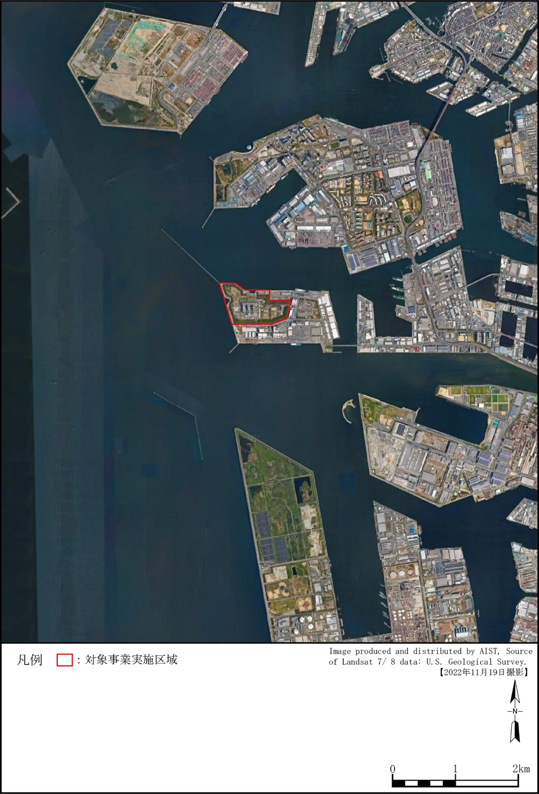
図６ 取放水口の位置図
取水口
放水口
（方法書から引用して作成）

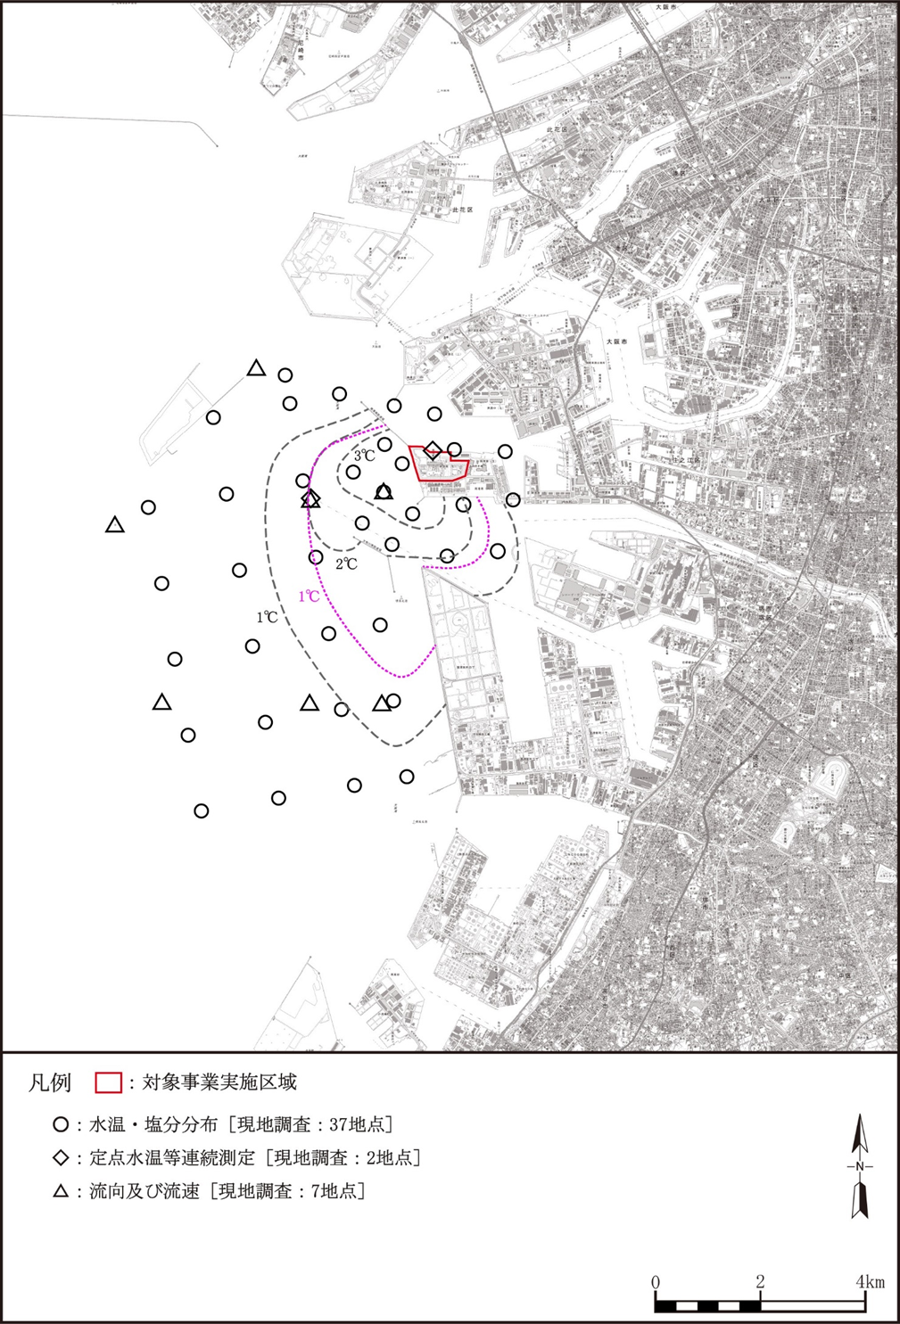
図７ 修正環境影響調査書（昭和59年12月）における温排水拡散予測範囲及び
設備更新後の温排水拡散簡易予測結果
修正環境影響調査書（昭和59年12月）
における温排水拡散予測範囲
設備更新後の温排水拡散簡易予測結果 （事業者提出資料）
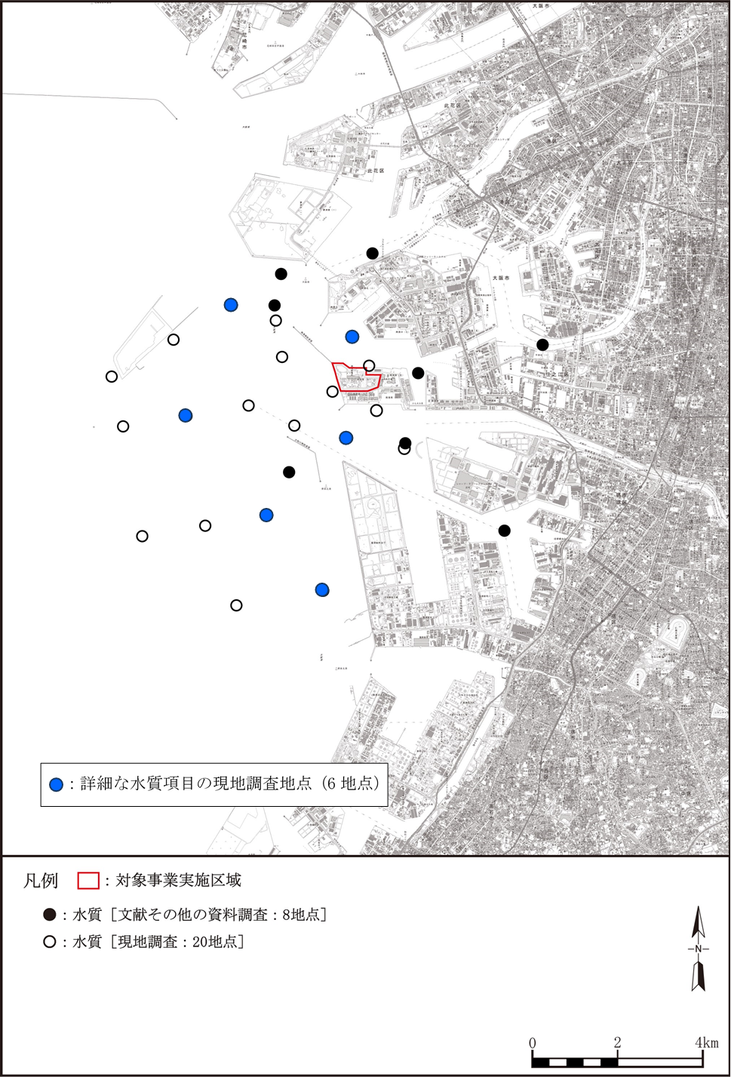
図８ 冷却水使用量の減少に伴う水質への影響に関する現地調査地点
（事業者提出資料）
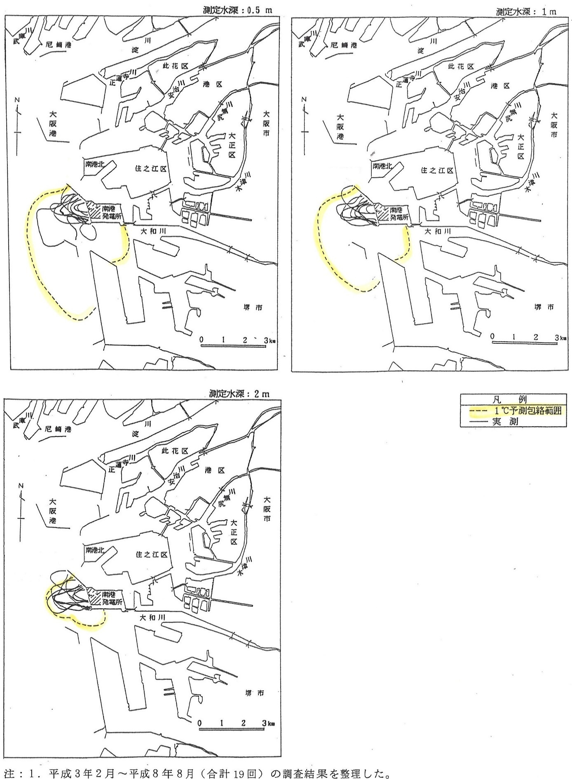
図９ 既設南港発電所における温排水の拡散予測範囲及び拡散実測範囲
（事業者提出資料）
５ 動物
（１）陸域動物
１）地域概況
・ 対象事業実施区域の周辺地域において、「環境省レッドリスト2020」及び「大阪府レッドリスト2014」等に位置付けられている重要な種は、哺乳類は２種、鳥類は161種、爬虫類は１種、昆虫類は29種、底生動物は３種が確認されている。
・ 注目すべき生息地については、野鳥園臨海緑地（大阪南港野鳥園）及び夢洲が存在するとしている。

２）環境影響要因及び環境影響評価の項目
・ 「造成等の施工による一時的な影響」及び「地形改変及び施設の存在」を影響要因として陸域動物を評価項目に選定している。

３）調査の手法
ア 動物相の状況
・ 資料調査については、「河川環境データベース 河川水辺の国勢調査」等による情報収集及び整理を行うとしている。また、他にも「第53回ガンカモ類の生息調査報告書」や「環境アセスメントデータベース」等複数の資料を使用する予定であると説明している。
・ 現地調査については、対象事業実施区域内及び対岸の緑地等において、動物の種類ごとに以下の方法により行うとしている。
・ 哺乳類については、フィールドサイン法及び直接観察法による調査を７ルート、シャーマン式トラップ法による捕獲調査を６地点、自動撮影法による調査を５地点でそれぞれ１年間、四季に行う。
・ 猛禽類を除く一般鳥類については任意観察法による調査のほか、ラインセンサス法による調査を６ルート、ポイントセンサス法による調査を５地点で、それぞれ１年間、繁殖期を考慮して四季ごとに１回以上行う。
・ 猛禽類については、定点観察法及び移動観察法による調査を６地点でそれぞれ２営巣期を含む期間中に毎月１回行う。
・ 爬虫類及び両生類については、直接観察法による調査をそれぞれ７ルートで春季、夏季及び秋季に各１回行う。
・ 昆虫類については、一般採集法による調査を７ルート、ベイトトラップ法及びライトトラップ法による調査を６地点で、それぞれ春季、夏季及び秋季に各１回行う。
・ 現地調査の調査ルート及び調査地点の設定方法について、事業者は樹林環境、草地環境、裸地的環境等、動植物の生息・生育環境を網羅的に把握できるよう考慮して設定したと説明している。

イ 重要な種及び注目すべき生息地の分布、生息の状況及び生息環境の状況
・ アの資料調査及び現地調査で確認した動物相のうち、重要な種及び注目すべき生息地に係る情報収集及び整理を行い、各動物種の分布及び生態的特性に応じた手法で現地調査を行い、調査結果の整理及び解析を行うとしている。
４）予測及び評価の手法
・ 環境保全措置を踏まえ、重要な種及び注目すべき生息地への影響について、分布及び生態的特性を把握した上で、類似事例を参考に予測するとしている。参考にする事例は、生物の種類と工事の内容の双方の類似性を考慮して選定すると説明している。

５）環境保全対策の実施の方針
・ 方法書に記載されていないため事業者に確認したところ、改変範囲は必要最小限とし、改変された緑地は可能な限り回復することで動物の生息環境の保全・復元に努め、重要な動物種が確認された場合には、確認状況及び周辺環境も考慮のうえ保全措置の要否等を検討するとのことであった。

（２）海域動物
１）地域概況
・ 対象事業実施区域の周辺海域において、環境省及び大阪府のレッドリストや「環境省版海洋生物レッドリスト2017」及び「日本の希少な野生水生生物に関するデータブック」等に位置付けられている重要な種は、海棲哺乳類は２種、魚類は３種、底生生物及び付着生物は37種が確認されている。
・ 干潟については、対象事業実施区域周辺には大和川河口に干潟が存在するとともに、堺第２区の地先に人工干潟が存在している。

２）環境影響要因及び環境影響評価の項目
・ 施設の稼働に伴う温排水を影響要因として、海域動物を評価項目に選定している。

３）調査の手法
ア 主な種類及び分布の状況
・ 資料調査については、「2025年日本国際博覧会環境影響評価書」等による情報収集及び整理を行うとしている。
・ 現地調査については温排水の拡散を考慮し、対象事業実施区域周辺の海域において動物の種類ごとに以下の方法により、いずれも１年間、四季に行うとしている。
・ 魚等の遊泳動物については、刺網による採集調査を３地点、底びき網による採集調査を２地点で行う。
・ 潮間帯生物については、ベルトトランセクト法による潜水目視調査及び枠取りによる採集調査を９地点で行う。
・ 底生生物のうち、マクロベントスについてはスミス・マッキンタイヤ型採泥器による採集調査を20地点で行い、メガロベントスについては底びき網による採集調査を２地点で行う。
・ 動物プランクトンについては、北原式定量ネットによる採集調査を20地点で行う。
・ 卵・稚仔については、改良型まるちネットによる採集調査を20地点で行う。
・ 調査地点の選定方法について、事業者は「発電所に係る環境影響評価の手引」に基づき温排水拡散推定範囲を包含する範囲において設定し、各調査項目とも既設南港発電所の環境影響評価書に示された温排水拡散予測結果、設備更新後の温排水拡散簡易予測結果を考慮して設定していると説明している。

イ 重要な種及び注目すべき生息地の分布、生息の状況及び生息環境の状況
・ アの資料調査及び現地調査で確認した動物相のうち、重要な種及び注目すべき生息地に係る情報収集及び整理を行い、各動物種の分布及び生態的特性に応じた手法で調査し、調査結果の整理及び解析を行うとしている。

４）予測及び評価の手法
・ 環境保全措置を踏まえ、海域動物の生息環境、重要な種及び注目すべき生息地について、温排水拡散予測結果を踏まえ、分布及び生態的特性を把握した上で、類似事例を参考に予測を行うとしている。
・ 平面２次元モデルを用いる温排水についての水温や流向・流速の予測について、事業者は、温排水の層厚を３メートル程度として計算し、例えば、海面下0.5メートル、海面下１メートル、海面下２メートルの１℃上昇範囲を求め、海生生物への影響を評価すると説明している。
・ また、温排水の減少に伴う水質への影響の予測については、準3次元生態系モデル（多層レベルモデル）を使用して、温排水量の変化による栄養塩の増減、プランクトン量、溶存酸素濃度を予測すると説明している。

５）環境保全対策の実施の方針
・ プラント排水、含油雨水排水や生活排水等は、既設の総合排水処理装置での処理後、大阪市下水道に排出する計画としている。
・ 工事中の排水は掘削エリアにおける雨水や湧水で、仮設の排水処理装置等での処理後、海域に排出する計画としている。

６ 植物
（１）陸域植物
１）事業計画
・ 煙突構造を配慮書以降に集合型に変更したことに伴い、煙道ダクトのための空間を確保するため、ボイラー南側の築堤の一部を撤去することになった。また、建設工事への干渉が避けられない場合には、タービン建屋北側の並木を伐採する可能性があるとしている。

２）地域概況
・ 対象事業実施区域の周辺地域において、環境省及び大阪府のレッドリスト等に位置付けられている重要な種は、19種が確認されている。

３）環境影響要因及び環境影響評価の項目
・ 「造成等の施工による一時的な影響」及び「地形改変及び施設の存在」を影響要因として陸域植物を評価項目に選定している。

４）調査の手法
ア 植物相及び植生の状況
・ 資料調査については、「2025年日本国際博覧会 私たちからの環境影響評価準備書（生物多様性編）第２版」（公益社団法人大阪自然環境保全協会、令和３年）等による情報収集及び整理を行うとしている。
・ 現地調査については陸域動物の調査と同様に、対象事業実施区域及び対岸の緑地等において、調査項目ごとに以下の方法により行うとしている。
・ 植物相については目視観察法による調査を７ルートで行う。調査期間は春季、夏季及び秋季の各１回とする。
・ 植生については空中写真の判読及び現地踏査により植生分布の状況を把握し、各植生区分の典型的な地点において植物社会学的手法（ブラウン－ブランケ法）による調査を対象事業実施区域及びその周辺の調査地点で行う。調査期間は夏季及び秋季に各１回とする。

イ 重要な種及び重要な群落の分布、生育の状況及び生育環境の状況
・ アの資料調査及び現地調査で確認した植物相のうち重要な種及び重要な群落に係る情報収集及び整理を行い、それらの特性に応じた手法で現地調査を行い、調査結果の整理及び解析を行うとしている。現地調査の詳細な方法について、事業者は植物の出芽、展葉、開花、結実状況等季節に応じた種の特性をもとに目視により調査すると説明している。

５）予測及び評価の手法
・ 環境保全措置を踏まえ、重要な種及び重要な群落への影響について、分布及び生態的特性を把握した上で、類似事例を参考に予測するとしている。

６）環境保全対策の実施の方針
・ 既存の緑地の改変は最小限とし、工場立地法等に基づき必要な緑地等を確保し、緑地を改変する場合は工事の進捗に応じ可能な限り緑地の回復に努めるとしている。
・ 緑地の回復に関する遺伝子攪乱の対策について事業者は、対象事業実施区域はもともと埋立地であるため固有の樹種は存在しないと認識しており、樹木の調達方法については決定していないが、樹種については対象事業実施区域内に生育しているものを選定すると説明している。なお、現在生育している樹木は当初の発電所の建設時に周辺地域に生育している樹種を混植・密植法で植栽したものであるとのことであった。
・ 重要な植物種が確認された場合の取扱いについて、事業者は確認状況及び周辺環境も考慮のうえ保全措置の要否等を検討すると説明している。

（２）海域植物
１）地域概況
・ 環境省及び大阪府のレッドリストや「環境省版海洋生物レッドリスト2017」及び「日本の希少な野生水生生物に関するデータブック」等に位置付けられている重要な種は、対象事業実施区域の周辺海域において４種が確認されている。

２）環境影響要因及び環境影響評価の項目
・ 施設の稼働に伴う温排水を影響要因として、海域植物を評価項目に選定している。

３）調査の手法
ア 主な種類及び分布の状況
・ 資料調査について、「2025年日本国際博覧会環境影響評価書」等による情報収集及び整理を行うとしている。
・ 現地調査については温排水の拡散を考慮し、対象事業実施区域周辺の海域で植物の種類ごとに以下の方法により、いずれも１年間、四季に行うとしている。
・ 潮間帯生物については、ベルトトランセクト法による潜水目視調査及び枠取りによる採集調査を９地点で行う。
・ 海藻草類については、ベルトトランセクト法による潜水目視調査を６地点で行う。
・ 植物プランクトンについては、バンドーン採水器による採集調査を20地点で行う。

イ 重要な種の分布、生育の状況及び生育環境の状況
・ アの資料調査及び現地調査で確認した海域植物のうち重要な種及び重要な群落に係る情報収集及び整理を行い、海域植物の特性に応じた手法で現地調査を行い、調査結果の整理及び解析を行うとしている。

４）予測及び評価の手法
・ 環境保全措置を踏まえ、海域植物の生育環境及び重要な種について、温排水拡散予測結果を踏まえ、分布及び生態的特性を把握した上で、類似事例を参考に予測を行うとしている。

５）環境保全対策の実施の方針
・ プラント排水、含油雨水排水や生活排水等は、既設の総合排水処理装置での処理後、大阪市下水道に排出する計画としている。
・ 工事中の排水は掘削エリアにおける雨水や湧水で、仮設の排水処理装置等での処理後、海域に排出する計画としている。

７ 生態系
（１）地域概況
・ 対象事業実施区域及びその周辺地域は、海岸域や都市域に含まれ、大部分が工場地帯、市街地、路傍・空地雑草群落、造成地等になっている。点在する植栽や対象事業実施区域の北部の埋立地に存在する野鳥園臨港緑地にはシギ類、チドリ類などの鳥類が多くみられる。また、同緑地内の湿地や干潟は底生動物の生息場所となっており、貴重な生態系が構成されているとしている。
・ 対象事業実施区域を含む市街地及び造成地・工場地帯では、雑草群落を生産者として、昆虫類やニホンアマガエル等の両生類が下位消費者、クマネズミ等の小型哺乳類やハクセキレイ等の小型鳥類が中位消費者、キツネ等の中型哺乳類やハヤブサ等の猛禽類が上位消費者となる生態系が成立しており、周辺の湿地・開放水域・河口等では、ヨシ群落等を生産者として、底生生物や魚類が下位消費者、中小型の水鳥が中位の消費者、サギ類やミサゴ等の猛禽類が上位消費者となる生態系が成立していると想定している。

（２）環境影響要因及び環境影響評価の項目
・ 「造成等の施工による一時的な影響」及び「地形改変及び施設の存在」を影響要因として生態系を評価項目に選定している。

（３）調査の手法
ア 動植物その他の自然環境に係る概況
・ 資料調査については、「河川環境データベース 河川水辺の国勢調査」等による動物相及び「国土調査（土地分類調査・水調査）20万分の1土地分類基本調査」等による地形及び地質に係る情報収集及び整理を行うとしている。
・ 現地調査については、陸域動物及び陸域植物と同じ手法で実施するとしている。

イ 複数の注目種等の生態、他の動植物との関係又は生息環境若しくは生育環境の状況
・ 上位性の注目種には、対象事業実施区域及びその周辺を行動圏の一部として利用しており、当該地域の生態系の上位に位置しているハヤブサ又はチョウゲンボウを想定し、典型性の注目種には、対象事業実施区域及びその周辺で生息が確認され、対象事業実施区域を主要な生息地として利用しているハクセキレイを想定している。特殊性の注目種については、対象事業実施区域に特殊な環境が存在しないことから選定していない。
・ 典型性の注目種としてハクセキレイ１種のみを選定した理由について、事業者は、工場地帯等人工的な立地環境で広く分布して対象事業実施区域内外でも人工地盤や草地で採餌をはじめとした利用が多く確認されているハクセキレイを選定したと説明している。
・ 資料調査については、アの調査結果、「図鑑 日本のワシタカ類」、「原色日本野鳥生態図鑑＜陸鳥編＞」等による注目種等に係る情報収集及び整理を行うとしている。
・ 現地調査については、上位性の注目種（ハヤブサ又はチョウゲンボウ）の生息状況を定点観察法及び移動観察法により調査し、餌量をラインセンサス法により調査するとしている。
・ 典型性の注目種（ハクセキレイ）の生息状況は、ラインセンサス法、ポイントセンサス法及び任意観察法により調査し、餌量を昆虫類等のコドラート法により調査するとしている。
・ 築堤を一部撤去することに関連して、事業者は普通種を含む現地調査を実施するとともに、普通種の生息環境の復元にも配慮すると説明している。

（４）予測及び評価の手法
・ 環境保全措置を踏まえ、上位性の注目種及び典型性の注目種の分布及び生態的特性を把握した上で、生息状況及び餌資源の状況について整理し、類似事例を参考に予測を行うとしている。

（５）環境保全対策の実施の方針
・ 方法書に記載されていないため事業者に確認したところ、改変範囲は必要最小限とし、改変された緑地は可能な限り回復することで、注目種を中心とした動植物の生息環境の保全・復元に努めるとのことであった。
・ 外来種が発見された場合の取扱いについて事業者に確認したところ、アレチウリ等の特定外来植物が確認された場合は可能な限り防除等の適切な処置を検討し、ヒアリ等の要緊急対処特定外来生物が確認された場合は環境省又は自治体に報告し、対処法等について相談するとのことであった。

８ 景観
（１）事業計画
・ 計画されている主要な建築物及び工作物には、タービン建屋、排熱回収ボイラー及び煙突等がある。
・ 火力発電所に設置されるこれらの建築物等は一般に規模が大きく、現行施設の規模（高さについては見付の高さ）は次のとおりである。
タービン本館 幅254m × 奥行34m × 高さ31m
ボイラー本体 １号機 幅36m × 奥行46.5m × 高さ57m
２号機 幅37.4m × 奥行46.6m × 高さ57m
３号機 幅38m × 奥行44m × 高さ57m
煙突 高さ200m、外径 21m（上部）、33m（下部）

・ 附属物の高さについてはタービン本館の無線鉄塔が36m（上端部の避雷針を含む）、ボイラー本体１号の安全弁排気管が2m、２号及び３号のボイラー安全弁サイレンサーがそれぞれ5m、3mとのことであった。
・ また、計画施設と原動機の種類が同一で発電所の出力が同程度の（仮称）姫路天然ガス発電所新設計画における規模（評価書に記載されている寸法）は、次のとおりである。
タービン建屋 幅57m × 奥行41m × 高さ24m
排熱回収ボイラー 幅31m × 奥行14m × 高さ25m
煙突 高さ140m
・ 事業者は、計画施設の建築物等の寸法については現在検討中であるため、準備書において示すとしている。
・ 煙突構造を配慮書以降に集合型に変更したことに伴い、煙道ダクトのための空間を確保するため、ボイラー南側の築堤の一部を撤去することになった。また、建設工事への干渉が避けられない場合には、タービン建屋北側の並木を伐採する可能性があるとしている。並木の伐採に関連して、過去には見学者を受入れていたが既に終了しているため、この並木が市民の目に触れることはないと説明している。

（２）地域概況
・ 大阪市は地先公有水面を含む全域が景観計画区域に定められており、対象事業実施区域は基本届出区域（臨海景観形成区域）に位置している。また、堺市も全域が景観計画区域（臨海市街地景観等の７区分）に定められている。
・ 主要な眺望点については、既存資料及び現地踏査により、大阪市域において南港大橋等の13地点、堺市域において海とのふれあい広場等の２地点を確認している。また、主要な景観資源については、大阪市域において野鳥園臨港緑地等の24箇所、堺市域において「臨海部の景観」等の10箇所を確認している。

（３）環境影響要因及び環境影響評価の項目
・ 施設の存在を影響要因として、景観を評価項目に選定している。

（４）調査の手法
ア 主要な眺望点
・ 資料調査については、「大阪観光局公式ガイドマップ」等により主要な眺望点に係る情報収集及び整理を行い、コンピュータを使用して発電設備のうち最も高い構造物である煙突の可視・不可視領域の解析を行うとしている。調査地域は対象事業実施区域を中心とする半径10キロメートル程度の範囲としている。
・ 現地調査については、主要な眺望点の視認状況等を目視により確認し、調査結果を整理するとしている。調査地点については地域概況の調査により確認した15地点程度とし、調査は視認状況が良好な時期に1回行うとしている。

イ 景観資源の状況
・ 「都市景観資源（わがまちナイススポット）の概要」等により景観資源に係る情報収集及び整理を行うとしている。また、調査範囲は対象事業実施区域を中心とする半径10キロメートルの範囲としている。

ウ 主要な眺望景観の状況
・ ア及びイの調査結果の解析により主要な眺望景観を選定して写真撮影を行い、調査結果の整理及び解析を行うとしている。調査地点に選定する主要な眺望景観の眺望点は５地点程度とし、調査は視認状況が良好な時期の１回行うとしている。

（５）予測の手法
・ コンピュータグラフィックスで作成した発電所の図を現状の写真と合成するフォトモンタージュ法により、施設の存在による主要な眺望景観の変化の程度を予測するとしている。

（６）環境保全対策の実施の方針
・ 眺望景観に配慮するため、大阪市景観計画に基づき、新設設備の色彩等について周辺環境との調和を図る計画であるとしている。色彩の選定方法について、事業者は、現在検討中であり、準備書において明らかにすると説明している。

（７）課題
・ 火力発電所に設置される建築物等は一般に規模が大きいため、その規模、配置、構造、形態、意匠及び色彩等について十分な検討を行い、周辺や背景となる景観との調和が得られる建築計画とする必要がある。また、このため、主要な建築物等を欠くことなくフォトモンタージュを作成し、眺望景観を適切に予測する必要がある。
・ 景観資源の選定においては、対象事業実施区域が位置する臨海部に特徴的な自然景観構成要素である大阪湾の水面、広く見渡される空、六甲から金剛生駒紀泉の山並、海越しに望む淡路島などの景観を重視する必要がある。このような観点から、眺望点（海上を含む）、景観資源及び眺望景観を適切に把握した上で眺望景観の予測を適切に行う必要がある。また、その際、対象事業実施区域の南側（堺市域）における眺望点の地点数が不十分であることから、同地域に位置する人と自然との触れ合いの活動の場などに眺望点を追加することを検討する必要がある。

９ 人と自然との触れ合いの活動の場
（１）地域概況
・ 対象事業実施区域の周辺における人と自然との触れ合いの活動の場は、南港魚つり園護岸、海とのふれあい広場及び南港中央公園等の合計18か所があるとしている。

（２）環境影響要因及び環境影響評価の項目
・ 「工事用資材等の搬出入」及び「施設供用時の資材等の搬出入」を影響要因として、人と自然との触れ合いの活動の場を評価項目に選定している。

（３）調査の手法
ア 人と自然との触れ合いの活動の場の状況
・ 「大阪観光局公式ガイドマップ」等により情報収集及び整理を行うとしている。

イ 主要な人と自然との触れ合いの活動の場の分布、利用の状況及び利用環境の状況
・ アの調査結果の解析を行い、主要な人と自然との触れ合いの活動の場を５地点程度選定した上で、それらの分布、利用の状況及び利用環境の状況について公園等管理者、現地利用者等への聞き取り調査及び現地確認を行うとしている。

ウ 交通量に係る状況
・ 資料調査については、「道路交通センサス 一般交通量調査」による情報収集及び整理を行うとしている。
・ 現地調査については、人と自然との触れ合いの活動の場への主要なアクセスルート等を踏まえ、府道住吉八尾線（南港通）、主要地方道市道浜口南港線及び市道住之江区第8905線沿いの3地点において、平日及び休日の各１日、方向別及び車種別交通量を測定するとしている。

（４）予測及び評価の手法
・ 工事関係車両及び発電所関係車両による主要な人と自然との触れ合いの活動の場へのアクセスルートにおける交通量の変化率を予測し、利用特性への影響を予測するとしている。

10 廃棄物等
（１）施設の供用に伴う廃棄物
・ 施設の稼働に伴い発生する産業廃棄物は、「廃棄物の処理及び清掃に関する法律」及び「資源の有効な利用の促進に関する法律」に基づき産業廃棄物の適正処理や再資源化等を適正に行うとしており、再資源化等の詳細は準備書で示すと説明している。
・ 予測については、産業廃棄物の種類ごとの発生量、有効利用量及び処分量を「事業計画等に基づいて予測する」としており、自社の発電所における処理実績を基礎として行うと説明している。産業廃棄物の種類について、自社の過去の事例として、以下の廃棄物の発生があったと説明している。
廃油（潤滑油、廃ウエス等）
金属くず（ガスタービン吸気フィルタ型枠、鉄錆等）
ガラス・陶磁器くず（ガスタービン吸気フィルタ、保温材等）
廃プラスチック類（パッキン、薬品容器等）

（２）工事の実施に伴う廃棄物等
ア 産業廃棄物
・ 工事中に発生する廃棄物は、「建設工事に係る資材の再資源化等に関する法律」及び「資源の有効な利用の促進に関する法律」に基づき発生量の抑制及び有効利用に努め、有効利用が困難なものは「廃棄物の処理及び清掃に関する法律」に基づき適正に処理する計画としており、廃棄物の再資源化等の詳細は準備書で示すと説明している。
・ 設備更新にあたっては、既設設備のうち更新後も活用できるものは継続して使用するとしており、復水器の冷却水の取放水口及び取放水設備のほか、配慮書では再整備を予定していた総合排水処理装置は存置して使用を継続する計画に変更している。
・ 予測については、産業廃棄物の種類ごとの発生量等を「工事計画等に基づいて予測する」としており、プラントメーカーからの聞き取りや自社の建設工事の実績を基礎として行うと説明している。
・ 予測の対象とする工事については、前記のとおり、撤去を将来的に行うとしているタービン建屋等の設備の撤去工事は、環境影響評価の対象外と整理しているが、発生量の抑制及び有効利用に努め、有効利用が困難なものは適正に処理すると説明している。

イ 発生土
・ 掘削工事に伴う発生土は、発電所構内で埋戻しや盛土への有効利用に努め、有効利用が困難なものは「建設副産物適正処理推進要綱」に基づき適正に処理する計画としている。

（３）課題
・ 撤去工事については、タービン建屋等大規模な既設設備の解体に伴って多量の産業廃棄物や建設発生土が生じることを踏まえ、リプレースガイドラインにおいて環境影響評価の対象としないことが可能であるとされている場合に該当するとしても、産業廃棄物の再生利用や建設発生土の有効利用に適切に努める必要がある。

11 温室効果ガス等
（１）事業計画
・ 事業者は、2021年に「ゼロカーボンビジョン 2050」を、2022年に「ゼロカーボンロードマップ」を策定し、2050 年までに事業活動に伴う二酸化炭素排出を全体としてゼロにするべく取り組んでいる。2030年度の排出量目標を2013年度対比で70％削減と定め、経済産業省が主導するＧＸ（グリーントランスフォーメーション）リーグに提出している。また、事業者が参画する電気事業低炭素社会協議会において、政府が示す「2030年度におけるエネルギー需給の見通し」に基づく国全体の排出係数である0.25kg-CO₂/kWh程度（使用端）の実現を目指している。
・ 本件事業計画は、最新鋭の高効率ＧＴＣＣを採用することにより、発電端熱効率（低位発熱量基準）を現行施設の約44%から約 63％以上に向上させ、発電電力量あたりの二酸化炭素排出量を削減するものであると表明している。
・ また、中長期的には水素・アンモニアの燃料としての使用やＣＣＵＳ（二酸化炭素回収・有効利用・貯留）などの最新技術の導入等により、本件発電所の更なる二酸化炭素排出量の削減に努め、2050年のゼロカーボンを実現する方針を述べている。
・ しかしながら、これらの新しい技術の導入が実現するまでの間は天然ガスを専焼するとともに二酸化炭素の回収が行われない。このため、本件事業計画と「ゼロカーボンビジョン2050」等との整合性について事業者に確認したところ、ガスタービンコンバインドサイクルへの更新により発電効率が向上し、グループ企業全体の二酸化炭素排出量削減を図ることができ、また、火力発電所は将来にわたって再エネの主力電源化を進めるための調整電源として一定程度確保する必要があることから、ゼロカーボン火力の実現に向けてゼロカーボン燃料やCCUSなどあらゆる可能性を排除せずに検討を進めているとの説明がなされた。事業者から説明があった水素、アンモニア及びＣＣＵＳの導入に向けた取組み状況は後掲の資料のとおりである。
・ 年間燃料使用量は、年間設備利用率を現行施設では65％（現行施設の環境影響評価における設定値）、計画施設では80％（想定し得る最大の設備利用率）と設定した場合、それぞれ約171万トン、約147万トンであると推計されている。また、同一条件のもとでの二酸化炭素の年間排出量は、現行施設では461万トン（2022年度の年間設備利用率の実績の下では139万トン）、計画施設では398万トンと推計されるとの説明があった。また、この前提となる二酸化炭素排出原単位については、現行施設は約0.45 kg-CO₂/kWh、計画施設は暫定値として約0.32 kg-CO₂/kWhであるとしている。
・ 事業者は、現行施設及び計画施設における二酸化炭素年間排出量を準備書において明らかにしたうえで、必要に応じて実行可能な範囲内で環境保全措置を検討していくとしている。

（２）環境影響要因及び環境影響評価の項目
・ 施設の稼働を影響要因として、二酸化炭素を評価項目に選定している。

（３）予測及び評価の手法
・ 施設の稼働に伴い発生する二酸化炭素の発電電力量当たりの排出量及び年間排出量を燃料使用量、燃料成分等から予測することとしている。
・ 評価については、予測の結果に基づいて、二酸化炭素の排出が実行可能な範囲内で回避又は低減されているかを検討し、環境保全についての配慮が適正になされているか、また、「東京電力の火力電源入札に関する関係局長級会議取りまとめ」（経済産業省・環境省、平成25年）等との整合が図られているかを評価することとしている。

（４）環境保全対策の実施の方針
・ 採用を計画している発電技術の先端性については、配慮書手続時と同様に「最新鋭の発電技術の商用化及び開発状況（ＢＡＴの参考表）」（環境省及び経済産業省作成、令和４年９月時点）における「（Ｂ）商用プラントとして着工済み（試運転期間等を含む）の発電技術及び商用プラントとしての採用が決定し環境アセスメント手続に入っている発電技術」であるとしている。
・ また、発電設備の運用における維持管理や運転管理を適切に行い、熱効率の維持に努めることにより、運転開始後の二酸化炭素排出を低減するとしている。

（５）課題
・ 国における2050年カーボンニュートラルの実現の目標及び事業者が参画する電気事業低炭素社会協議会の2030年度における排出係数にかかる目標（0.25kg-CO₂/kWh程度（使用端））との整合性が図られるよう、本件事業における水素やアンモニア等の脱炭素燃料やＣＣＵＳ等の火力発電の脱炭素化に向けた技術の導入についての具体的な方策や行程を可能な限り早期に確立し、実行に移す必要がある。
・ 同時に、再生可能エネルギーの最大限の導入に加え、事業者における火力発電全体において、非効率で二酸化炭素排出量の多い火力発電所の休廃止や稼働抑制を適切に行うことなどにより、他社からの購入分を含め、火力発電全体としての二酸化炭素排出削減の取組みを適切に進める必要がある。
・ また、本計画は、既設発電所と比較して高効率の発電所ではあるものの、稼働に伴い大量の二酸化炭素を排出するものであることから、事業者は、今後、準備書段階で、2050年及び2030年の事業者の電源構成が、カーボンニュートラル目標及び排出係数にかかる上記目標と整合的なものであることを、できる限り詳細な合理的根拠をもって示す必要がある。
・ これらを踏まえた上で、今後の技術開発の状況に的確に対応して最新鋭の発電設備の導入を図るとともに、高い発電効率を継続的に発揮するため運用開始後の運転管理及び維持管理に適切に取り組む必要がある。
・ 先の国連気候変動枠組条約第28回締約国会議（COP28）において本邦首相が2030年までの行動が決定的に重要であることを強調するなどし、また、政府による気候変動に関する世論調査でも気候変動問題や脱炭素社会の実現に向けた取組みについて高い関心がみられることを踏まえ、以上の取組みの状況を府民に継続的に公表し、情報交流を行うことも重要である。

資 料

「ゼロカーボンビジョン2050」及び「ゼロカーボンロードマップ」と
本件事業計画の整合性について（事業者から提出を受けた見解）
〇 当社が公表している「ゼロカーボンビジョン2050」及び「ゼロカーボンロードマップ」では、2025年度時点で発電事業におけるCO₂排出量を2013年度比で半減、以降削減率でトップランナー水準を実現し、2050年に事業活動に伴うCO₂排出ゼロを目標としている。
〇 本計画では、ガスタービンコンバインドサイクルへ更新することにより、発電効 率が向上し、当社グループ全体のCO₂排出量削減を図れることから、「ゼロカーボンビジョン2050」及び「ゼロカーボンロードマップ」に整合するものと考える。
〇 また現時点で使用予定期間について明確にお示しできるものはないが、火力発電所については、将来にわたって再エネの主力電源化を進めるための調整電源として、一定程度確保する必要があることから、ゼロカーボン火力の実現に向けて、ゼロカーボン燃料やCCUSなどあらゆる可能性を排除せずに検討を進めている。いずれも開発中の技術であり、合わせてサプライチェーン全体を構築することも重要であることから、現在、様々な実証や他社との連携を通じて、社会実装や弊社への導入を目指して取り組んでいるところである。
〇 具体的な取り組みとして、
・ 水素関係では、先般11月21日には、「姫路エリアを起点とした水素輸送・利活用等に関する協業の基本合意」を公表し、他の複数事業者と連携して引き続き水素サプライチェーン構築とゼロカーボン社会の実現に向けて取り組んでいる。
・ CCUS関係では、当社がJOGMECから受託している「CO₂回収および輸送に関する調査委託業務」の実施や、川崎重工株式会社、日本CCS調査株式会社等がNEDOから受託している「CO₂分離回収技術の研究開発事業」「液化CO₂船舶輸送実証試験事業」への協力、JFEスチール株式会社とのCCS事業の共同検討・調査などを通して、当社として技術知見を獲得し、CCUS技術の導入に向け取り組んでいるほか、コスモエネルギーホールディングスとの堺泉北エリアでのＣＣＳバリューチェーン構築に向けた共同検討や、三井物産株式会社、株式会社商船三井、川崎汽船株式会社等の商社や海運会社とともに、CCSのバリューチェーン構築を目指した事業性調査を行っている。
・ アンモニア関係では、三井物産株式会社、三井化学株式会社及び株式会社ＩＨＩと共同で、大阪の臨海工業地帯でのアンモニアの受入、貯蔵、供給拠点の整備などに関する検討や、関西・瀬戸内地域での利活用先の拡大に向けた調査などに取り組んでいる。

（事業者提出資料 体裁のみ一部変更）
Ⅲ 指摘事項

当審査会では、事業者から提出された方法書について、関係市長及び住民等の環境の保全の見地からの意見並びに主務省令を勘案しつつ、科学的かつ専門的な視点から慎重な検討を行い、下記のとおり環境の保全の見地からの意見を取りまとめた。
ついては、大阪府知事におかれては、本件事業において環境の保全についての適正な配慮が確保されるよう、当審査会の意見を踏まえて適切に対応されたい。

記

１．全般的事項
（１）計画段階配慮事項についての検討は、早期段階での重大な環境影響の回避につながり、柔軟な措置の実施を可能とするものとして大きな意義を持つと同時に、この段階での調査、予測及び評価には比較的簡易な手法が用いられることから、必ずしも良好な予測精度が確保されているものではない。このため、今後実施する予測の結果を環境保全措置の検討に十分に反映させ、採用することとした発電設備等の構造についての基礎的諸元についても必要に応じて見直しを行い、大気環境保全について適正に配慮された事業内容となるよう取り組むこと。
（２）既存設備の撤去工事については、環境省の「火力発電所リプレースに係る環境影響評価手法の合理化に関するガイドライン」において環境影響評価の対象としないことが可能であるとされている場合であっても、大気質、騒音及び廃棄物等に係る環境影響を回避又は極力低減すること。また、景観等への影響の観点から、無用となった設備を長期間存置しないように努めるとともに、存置する間の維持管理を適切に行うこと。

２．大気質
（１）対象事業実施区域の周辺地域における大気環境の状況を踏まえ、大気環境に係る調査、予測及び評価を適切に実施し、大気環境への影響を回避又は極力低減することに万全を期すること。その際、今後実施する予測の結果を環境保全措置の検討に十分に反映させ、採用することとした発電設備等の構造についての基礎的諸元についても必要に応じて見直しを行い、大気環境保全について適正に配慮された事業内容となるよう取り組むこと。
（２）このための具体的な取組みとして、燃焼器や排煙脱硝装置の選定において最良の技術を採用するとともに、設備の稼働後はその維持管理を徹底すること。また、二酸化窒素の環境濃度の予測結果の観点のみではなく、窒素酸化物の年間排出量の観点からも適切に措置を講じること。
（３）微小粒子状物質については、二次生成の原因物質の一つである窒素酸化物の排出抑制措置を適切に講じること。また、予測についても、人の健康への影響を回避することの重大性を十分に考慮する必要があり、二次生成に係る予測手法についての諸外国を含む動向を踏まえ、仮に予測・評価の手法が完全に確立されていなかったとしても、予測の実施に積極的に取り組むこと。
（４）アンモニア等の脱炭素燃料の導入を図る際には、窒素酸化物等の大気質についての予測及び評価を改めて行い、その結果を踏まえて、脱炭素燃料の導入によって生じるおそれがある影響を回避又は極力低減すること。
（５）本件事業に対する府民の理解が得られるよう、事業計画についての丁寧で十分な説明を情報交流の下で行うこと。また、引き続き大阪府との間の公害防止協定の下で大気環境保全を推進するなど、府民、大阪府及び地元市等の関与を十分に図ること。

３．低周波音
（１）低周波音の代表的な発生源の一つに位置づけられているガスタービンが設置されること、地表面吸収や空気吸収等による減衰が小さく遠距離伝搬が生じやすい伝搬特性、固体伝搬による壁面からの低周波音の放射を防止するための技術的検討の重要性などを踏まえ、施設の稼働を影響要因とする低周波音を評価項目に追加し、調査、予測、評価、環境保全措置及び事後調査をそれぞれ適切に実施すること。

４．水質
（１）温排水の排出に係る水温の予測については、現行施設の環境影響評価における予測結果と施設運用開始後の測定値の間に深度によって相当な乖離が見られることを踏まえ、予測の実施に当たりあらかじめ予測モデルの現況再現性を確認するなど、予測精度の確保に努めること。
（２）冷却水使用量の減少に伴う周辺海域の水質への影響についての調査、予測及び評価をその他の環境影響評価と一体的に行い、これらの結果を準備書に記載することにより、影響の程度を明らかにし、関係諸機関による大阪湾の水質保全にも活用されるよう努めること。

５．景観
（１）火力発電所に設置される建築物等は一般に規模が大きいため、その規模、配置、構造、形態、意匠及び色彩等について十分な検討を行い、周辺や背景となる景観との調和が得られる建築計画とすること。また、このため、主要な建築物等を欠くことなくフォトモンタージュを作成し、眺望景観を適切に予測すること。
（２）景観資源の選定においては、対象事業実施区域が位置する臨海部に特徴的な自然景観構成要素である大阪湾の水面、広く見渡される空、六甲から金剛生駒紀泉の山並、海越しに望む淡路島などの景観を重視する必要がある。このような観点から、眺望点（海上を含む）、景観資源及び眺望景観を適切に把握した上で眺望景観の予測を適切に行うこと。また、その際、対象事業実施区域の南側（堺市域）における眺望点の地点数が不十分であることから、同地域に位置する人と自然との触れ合いの活動の場などに眺望点を追加することを検討すること。

６．廃棄物等
（１）撤去工事については、タービン建屋等大規模な既設設備の解体に伴って多量の産業廃棄物や建設発生土が生じることを踏まえ、環境省の「火力発電所リプレースに係る環境影響評価手法の合理化に関するガイドライン」において環境影響評価の対象としないことが可能であるとされている場合に該当するとしても、産業廃棄物の再生利用や建設発生土の有効利用に適切に努めること。

７．温室効果ガス等
（１）国における2050年カーボンニュートラルの実現の目標及び事業者が参画する電気事業低炭素社会協議会の2030年度における排出係数にかかる目標（0.25kg-CO₂/kWh程度（使用端））との整合性が図られるよう、本件事業における水素やアンモニア等の脱炭素燃料やＣＣＵＳ等の火力発電の脱炭素化に向けた技術の導入についての具体的な方策や行程を可能な限り早期に確立し、実行に移すこと。
（２）再生可能エネルギーの最大限の導入に加え、事業者における火力発電全体において、非効率で二酸化炭素排出量の多い火力発電所の休廃止や稼働抑制を適切に行うことなどにより、他社からの購入分を含め、火力発電全体としての二酸化炭素排出削減の取組みを適切に進めること。
（３）本計画は、既設発電所と比較して高効率の発電所ではあるものの、稼働に伴い大量の二酸化炭素を排出するものであることから、今後、準備書段階で、2050年及び2030年の事業者の電源構成が、カーボンニュートラル目標及び排出係数にかかる上記目標と整合的なものであることを、できる限り詳細な合理的根拠をもって示すこと。
（４）これらを踏まえた上で、今後の技術開発の状況に的確に対応して最新鋭の発電設備の導入を図るとともに、高い発電効率を継続的に発揮するため運用開始後の運転管理及び維持管理に適切に取り組むこと。
（５）先の国連気候変動枠組条約第28回締約国会議（COP28）において本邦首相が2030年までの行動が決定的に重要であることを強調するなどし、また、政府による気候変動に関する世論調査でも気候変動問題や脱炭素社会の実現に向けた取組みについて高い関心がみられることを踏まえ、以上の取組みの状況の府民への継続的な公表及び情報交流に努めること。

別紙 住民意見等

１ 環境影響評価法第10条第２項の規定による大阪市長及び堺市長の意見
２ 同法第９条及び電気事業法第46条の６第１項の規定による意見の概要及び
事業者の見解

環境影響評価法第10条第２項の規定による大阪市長の意見

１ 全般事項
本事業では、最新鋭の高効率GTCCへ設備変更により二酸化炭素排出量の削減に寄与するとしているが、気候変動に関する国際的取組みを踏まえ、ゼロカーボン燃料への転換など化石燃料からの脱却に向けた具体的な方策の方向性について検討すること。

２ 景観
全体としてまとまりが感じられるシルエットとなるよう、煙突だけでなくその他発電設備等も予測に含め、デザインや色彩についても検討を加えた上で、評価すること。

３ 温室効果ガス等
二酸化炭素の年間排出量の算出にあたっては、既設発電所の年間利用率を適切に設定するとともに、本事業において予測対象時期としている運転が定常状態となる時期の年間利用率の根拠を明らかにした上で、準備書において予測及び評価を行うこと。

環境影響評価法第10条第２項の規定による堺市長の意見

１ 大気質、騒音、振動
工事用資材等及び施設稼働時の資材等の搬出入時の環境保全措置として、工事関係車両及び発電所関係車両については発生交通量の低減を図ることに加えて、阪神高速道路湾岸線を利用することなどにより、可能な限り主要地方道大阪臨海線の交通量を抑制し、走行する場合は朝夕の渋滞時間帯を避けることを検討すること。

２ 水質
施設の稼働時における水温、流向及び流速の予測に当たっては、予測モデルの現況計算結果と現地調査結果の整合性を確認し、現況再現性が良好な予測モデルを構築すること。

３ 景観
海上からの主要な眺望点については、クルーズ船の航路の状況も確認した上で適切に選定すること。

堺市環境局環境保全部環境共生課審査係
（担当：中丸、小山、大浦）
〒590-0078 堺市堺区南瓦町3-1
電話：072－228－7440
FAX ：072－228－7317
E-mail：kankyo@city.sakai.lg.jp
堺市環境局環境保全部環境共生課審査係
（担当：中丸、小山、大浦）
〒590-0078 堺市堺区南瓦町3-1
電話：072－228－7440
FAX ：072－228－7317
E-mail：kankyo@city.sakai.lg.jp
堺市環境局環境保全部環境共生課審査係
（担当：中丸、小山、大浦）
〒590-0078 堺市堺区南瓦町3-1
電話：072－228－7440
FAX ：072－228－7317
E-mail：kankyo@city.sakai.lg.jp
堺市環境局環境保全部環境共生課審査係
（担当：中丸、小山、大浦）
〒590-0078 堺市堺区南瓦町3-1
電話：072－228－7440
FAX ：072－228－7317
E-mail：kankyo@city.sakai.lg.jp

環境影響評価法第９条及び電気事業法第46条の６第１項の規定による意見の概要及び
事業者の見解

No. | 意見の概要 | 事業者の見解
1 | 1.「いずれの煙突高さの案（Ａ案:80ｍ、Ｂ案:100ｍ）も最大着地濃度(年平均値)はバックグラウンド濃度と比較して寄与率が１％以下となっている。また、将来予測環境濃度は、いずれの案も環境基準の年平均相当値を下回っている。以上のことから、煙突高さの複数案において大気質の年平均値への影響の違いはほとんどなく、いずれも重大な影響はないものと評価する」とあるが、大気汚染ガス、特にＮＯ２濃度について「200ｍ煙突高さ」でも現状問題あり、そもそも、この周辺地域には現状でも多くのぜんそく公害患者が生活しており、現状より削減・低減することこそが重要である。大阪市は「0.04ppm以下を目指」しており、現状より一層削減する方向で対応すべき。 | 配慮書に対し、経済産業大臣及び大阪府知事からの意見並びに大阪市では「大阪市環境基本計画」において、「快適な都市環境の確保」を掲げ、二酸化窒素の環境基準を上回る環境保全目標が設定されていることを踏まえ、さらに大気質への影響を低減すべく検討を進めました。その結果、大気質に関する影響に相当程度の低減が期待でき、かつ眺望景観への影響も配慮した集合煙突に変更し、更なる低減を図ることといたしました。
2 | 2.特にＮＯ２濃度については、一昨年に、ＷＨＯ（世界保健機関）が、先進国では「年平均値で0.005ppm、日平均値では99％値で0.013ppm」という目標を公表した。これと比較すると、この地域の現状で「年平均値で0.02ppm」であり、かなり高濃度になっており、この大阪市地域からは、このような設備の廃止こそ望ましいのであり、他の地域へ移転するという方法も検討すべき。まして、煙突高さを低くするという方法はとても認められない。 | 火力発電所については、再生可能エネルギーの主力電源化を進めるための調整電源として、非効率な電源のフェードアウトを進めつつ、一定程度確保する必要があることを踏まえて、本計画では電源の新陳代謝による安定供給や将来のエネルギー脱炭素化を目的として、最新のコンバインドサイクル方式の発電所へ設備更新を検討しております。  煙突高さについては、近年、発電所の環境性能が大きく向上しており、煙突出口のＮＯｘ濃度も十分に低いことから、環境への影響を十分低減できるため、眺望景観への影響も配慮し、最近は煙突高さを低く抑える発電所案件が出てきております。  本計画においては、最新鋭の低ＮＯｘ燃焼器及び排煙脱硝装置を設置すること、さらに煙突を集合化することにより低減を図ってまいります。
3 | 3.この地域の近くでは、カジノＩＲ施設の建設計画があり、その工事期間も重なっており、数年間と長期間、ジーゼル車や船舶の交通量が大幅に増え、大気汚染排ガスも大量に増えるといえるが、それを予測し評価すると記載すべき。なお、そのようなことは正確に予測できるのか疑問である。 | 本事業計画と他事業との工事関連車両等の複合影響については、影響の可能性があるものについて、準備書作成時に予測諸元の情報収集に努めるとともに、入手可能となったものは、影響の有無を検討した上で、必要に応じて予測評価の検討を行う予定です。
4 | 4.地球温暖化対策のため、ＬＰＧではなく将来的にアンモニアを用いることがあると記載しているが、その場合大幅なＮＯ２発生増となると思われるが、まだ技術開発段階であり、そのケースまで予測できるのか、特に費用対効果などはとても評価できるとは思えないので、この燃料を用いるような条件は、削除すべきである。 | ゼロカーボン燃料（水素・アンモニア）やＣＣＵＳ等の導入について、現段階ではあらゆる可能性を排除せずに検討を進めているところです。いずれも開発中の技術であり、合わせてサプライチェーン全体を構築する必要があることから、現在、様々な実証や他社との連携を通じて、社会実装や当社への導入を目指して取り組んでおります。  本計画につきましては、ＬＮＧを燃料としたコンバインドサイクル方式の発電所への設備更新を対象とした環境影響評価を行っておりますが、将来アンモニアを燃料として導入する場合は、環境影響について適切な予測及び評価を行い、必要に応じて環境保全措置を検討してまいります。
5 | 5.微小粒子状物質及び光化学オキシダントについては、この地域において環境基準オーバーの状況である。「これらの二次生成の原因物質となる窒素酸化物が多量に排出される」ことは、この更新設備で明瞭であり、この点からも今回の環境評価では「窒素酸化物」の発生量を従来比較で大幅に減らす方法を示すべきである。 | 施設の稼働に伴う窒素酸化物については、導入実績等も勘案しつつ、最高水準のメーカ技術適用を検討し、最新鋭の低ＮＯｘ燃焼器及び排煙脱硝装置を設置することで可能な範囲で排出量の低減を図ってまいります。  なお、微小粒子状物質の二次生成に係る予測手法については、現時点で確立されていませんが、本事業の環境影響評価手続きの中で精度の高い予測手法が確立された場合には、必要に応じて調査、影響の予測及び評価の実施を検討してまいります。
6 | 6.なお、「微小粒子状物質の二次生成に係る予測手法」について、いまだ正確な方法がない段階では、その方法が「できるまで待つ」のではなく、予防原則の観点から「窒素酸化物の発生量を原則的に削減」するという考え方に立って評価を行い、環境保全措置をとるべき。
7 | 7.関電は「2050年カーボンニュートラルの実現」ということを宣言し、テレビでも市民に知らせているので、その達成が極めて重要である。しかし本件設備でいうところの「水素・アンモニアの燃料としての使用やＣＣＵＳ等の最新技術の早期導入に積極的に取り組む」とあるが、これらは今の段階で開発中であり、コストの面から実用化のレベルになっていない。経営人ならば、未達成の可能性もある「開発中の技術」は避けるべき。今の時点で実現できている既存技術だけで達成するための具体策を示すべき | ご指摘のとおり、脱炭素に係る技術は、現状ではコスト面含めてまだ実用化レベルに至っていないものの、引き続き様々な実証や他社との連携を通じて、コスト低減などを実現し、社会実装に向けて取り組むことで、2050年のカーボンニュートラルを実現してまいります。
8 | 8.なお、「水素・アンモニアの燃料としての使用」や「ＣＣＵＳ」については、なるほど常に技術開発自体は重要であり、否定はしないが、これらは本件設備の更新の中では、不採用として、評価すべき。つまり、配慮書審査会の中では「本件事業における水素・アンモニアの燃料としての使用等に関する具体的な計画は現時点では未決定である」などとあったように、まだ未確立技術のため評価対象とはできないからである。 | ゼロカーボン燃料（水素・アンモニア）やＣＣＵＳ等の導入について、現段階ではあらゆる可能性を排除せずに検討を進めているところです。いずれも開発中の技術であり、合わせてサプライチェーン全体を構築する必要があることから、現在、様々な実証や他社との連携を通じて、社会実装や当社への導入を目指して取り組んでおります。  一方、本計画につきましては、ＬＮＧを燃料としたコンバインドサイクル方式の発電所への設備更新を対象とした環境影響評価を行っております。
9 | 9.なお、「他社からの購入分」という考え方については、既存設備の対応策であり、これから新規建設する設備では、採用すべき考えとしてはならない。 | 本件について、配慮書に対する大阪府知事意見３（１）（方法書p7-10(308) 第7.1.2-1表(2)参照）で記載の「他社からの購入分を含め、非効率で二酸化炭素排出量の多い火力発電所の休廃止や稼働抑制を適切に行うこと」に対する意見に関する質問として回答いたします。  「他社からの購入分」については、当社電力小売事業に係る「他社からの電力購入分」を指すため、新規電源に係る二酸化炭素排出削減に向けた対策として採用するものではございません。  なお、当社グループで公表している「ゼロカーボンビジョン2050」では、事業活動に伴う二酸化炭素排出量ゼロを目標に掲げており、他社からの電力購入分を含め、引き続き実現に向けて取り組んでまいります。
10 | 10.二酸化炭素排出削減については、具体的な計画を作成し、本件設備更新をする前に公表すべき。その計画では、2030年、2035年2040年、2045年、2050年というように、５か年計画で、どの時点で、どれくらいの二酸化炭素排出量になるのか、削減量を明確にすべき。 | 当社グループではゼロカーボンロードマップを公表し、2025年度時点で発電事業における二酸化炭素排出量を2013年度比で半減、以降削減率でトップランナー水準を実現し、2050年に事業活動に伴う二酸化炭素排出ゼロを目標としております。またＧＸリーグにも参画し、排出量削減目標を設定しており、統合報告書で開示しております。当社グループは引き続きゼロカーボンロードマップの目標達成に向けて取り組んでまいります。
11 | 方法書5-8ページの経済産業大臣の意見についての事業者の見解において、「地域住民等の関与に十全を期す」と記載されているが、具体的にどのようなことをするのかについて、説明会では、環境影響評価手続きにおいて定められている説明会、住民意見の受付、縦覧期間中の問合せ窓口設置、自治体に説明した上での方法書提出などアセスメント手続きで丁寧に説明する、とのことでした。  アセスメント手続きで住民が関与することは当たり前のことで、そこで丁寧に説明するのは、いわばアセスメント手続きをきちんと行います、と言っているにすぎず、大変不誠実であると考えます。  アセスメント手続きとは別に、住民を招いた発電所見学会を兼ねた説明会を開催する、工事中の環境監視を住民とともに行う、今後の環境監視に住民が参加できる体制を住民とともに構築する、など、真に地域住民が関与できるような事業計画にしてください。 | 環境影響評価法に基づく対応として、地域住民の方々に対して説明会の開催やアセス図書に対する意見の受付を行う等、引き続きしっかり対応してまいります。  さらに、縦覧期間中の問合せ窓口の設置や地域の自治会等に対し必要の都度ご説明させていただき、ご理解を得るよう努めております。  今後とも、必要に応じて、地域住民の皆様へ丁寧に対応を行ってまいります。
大阪府環境影響評価審査会委員名簿

相原 嘉之 奈良大学文学部准教授 文化財学
赤尾 聡史 同志社大学理工学部教授 廃棄物処理
石田 裕子 摂南大学理工学部准教授 河川生態学
◎勝見 武 京都大学大学院地球環境学堂長 環境地盤工学
嶋寺 光 大阪大学大学院工学研究科准教授 大気環境学
島村 健 神戸大学大学院法学研究科教授 公法学
惣田 訓 立命館大学理工学部教授 水環境工学
高田 みちよ 高槻市立自然博物館主任学芸員 鳥類
○髙橋 大弐 京都大学名誉教授 音環境学
中田 真木子 近畿大学総合社会学部准教授 大気環境学
中谷 祐介 大阪大学大学院工学研究科准教授 環境水理学
西野 貴子 大阪公立大学大学院理学研究科助教 植物分類学
花嶋 温子 大阪産業大学デザイン工学部准教授 廃棄物処理
吉田 長裕 大阪公立大学大学院工学研究科准教授 交通工学
若本 和仁 大阪大学大学院工学研究科准教授 都市計画・建築計画(景観)
（敬称略 五十音順）
◎ 会長
○ 会長代理

